PIKAS
Prozessbezogene und Inhaltsbezogene Kompetenzen & Anregung von fachbezogener Schulentwicklung

Moderationspfad zu Modul 7.8: Gute Aufgaben – auch im Geometrieunterricht
(ca. 5 Stunden ohne optionale Aufgaben)

Haus 7: Gute Aufgaben – Herausfordern statt beschäftigen

Zeit | Kommentar | Material
10‘ | Phase 0: Begrüßung / Transparenz über Ziele und Verlauf der Fortbildung  Intention: Orientierung  M gibt Transparenz über den geplanten Verlauf und Ziele der Fortbildung  (Folie 2, 3).  Anmerkung: Die Inhalte der beiden Folien können auch auf Flipchartbögen übertragen werden, so dass sie den TN während der Fortbildung präsent bleiben. | Laptop, Beamer  Folie 2  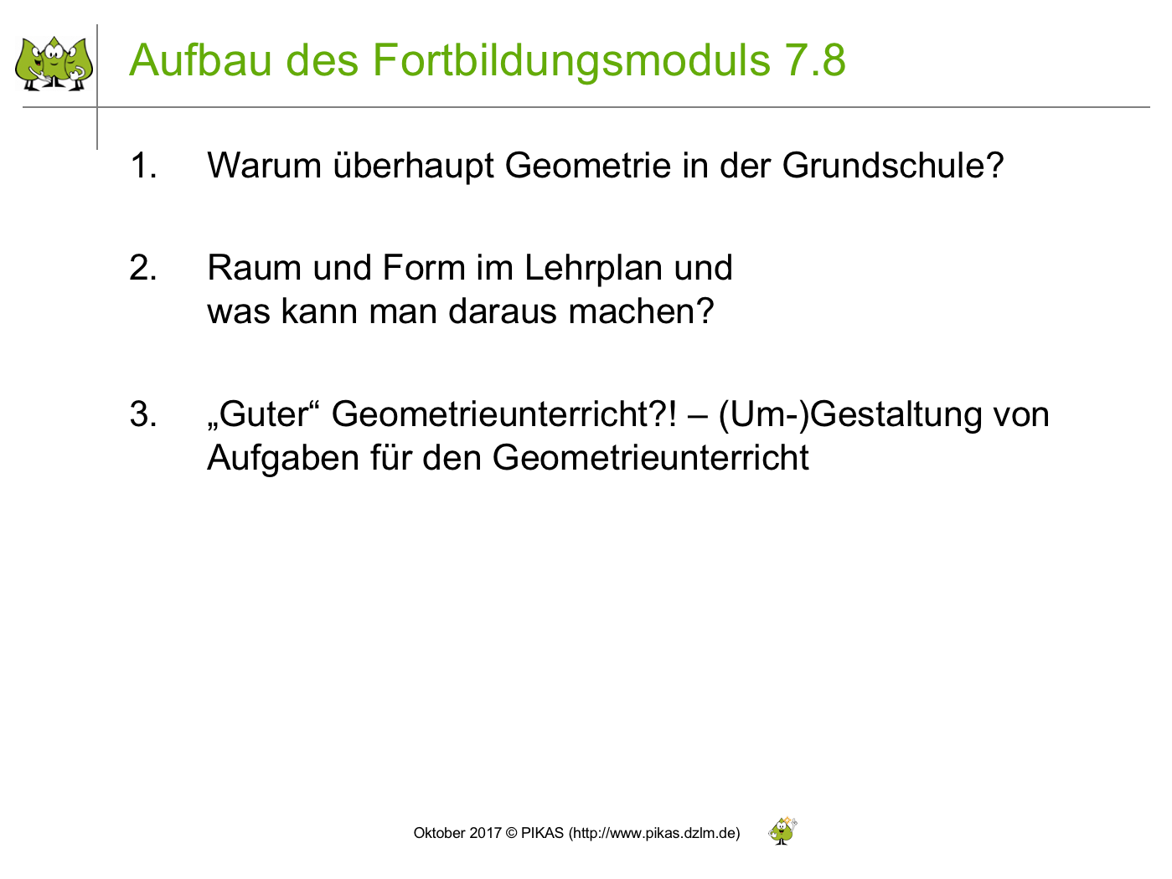  Folie 3  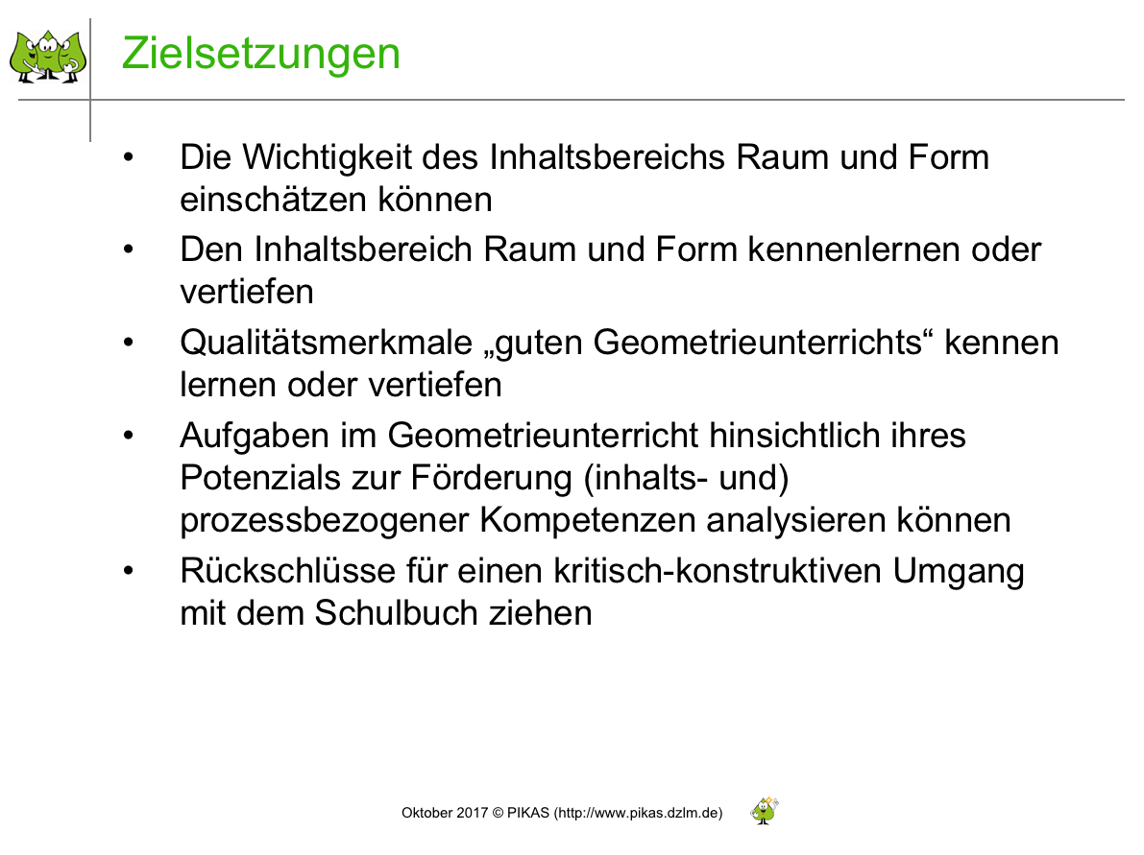
15‘  5‘–10‘  5‘ | Phase 1: Gründe für Geometrieunterricht  Intention: Bewusstmachung der Wichtigkeit des Inhaltsbereichs Raum und Form  M führt in die Aktivität ein und erläutert ihre Intention (Folie 5): Die Aktivität dient einer Abfrage der Ansichten der Teilnehmenden.  TN bearbeiten die Fragestellung in EA oder PA und vergleichen ihre Ergebnisse innerhalb der Tischgruppe (Kleingruppe).  M sortiert die Karteikarten nach Überkategorien. Folie 6 ist in der PPT ausgeblendet und dient M in der Vorbereitung als mögliches Beispiel für potentielle Antworten.  Herausgestellt werden sollte, dass Spaß nicht der einzige Grund für Geometrie im Unterricht sein sollte.  M gibt einen Überblick darüber, warum (frühe) Geometrie wichtig ist (Folie 7, 8). Ggf. kann hier bei einzelnen Punkten Bezug auf die Antworten der TN genommen werden („Dieser Punkt wurde auch von Ihnen mehrmals genannt.“ o.ä.).  M/TN liest/lesen Zitate vor (Folie 9, 10). Beide Zitate machen die Wichtigkeit von Geometrieunterricht deutlich. Besuden (Folie 10) bezieht sich dabei explizit auf den Geometrieunterricht in der Grundschule. | Folie 4  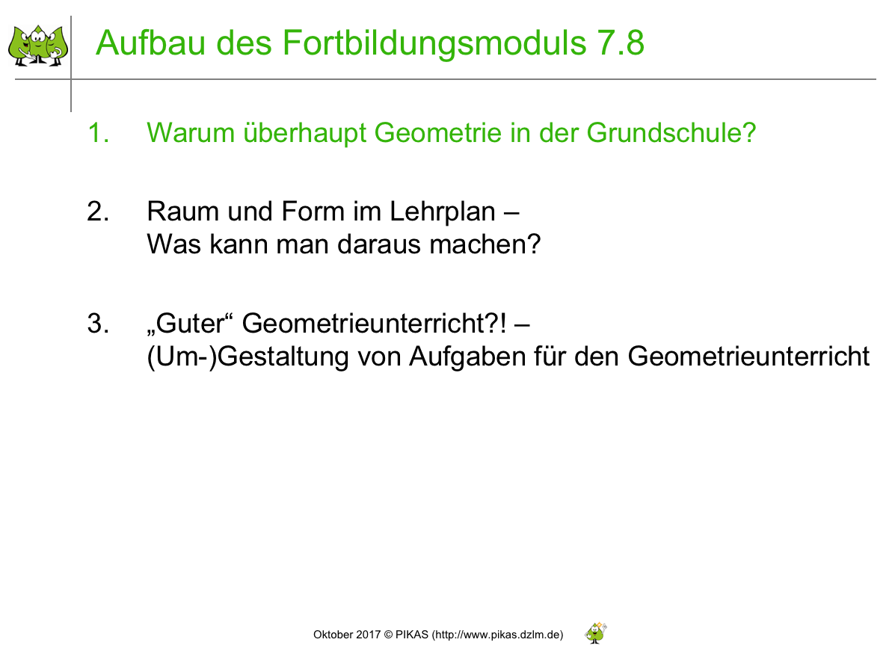  Karteikarten, Eddings  Sticker, Magnete oder Tesafilm  Tafel, Flipchart oder Pinnwand  Folie 5  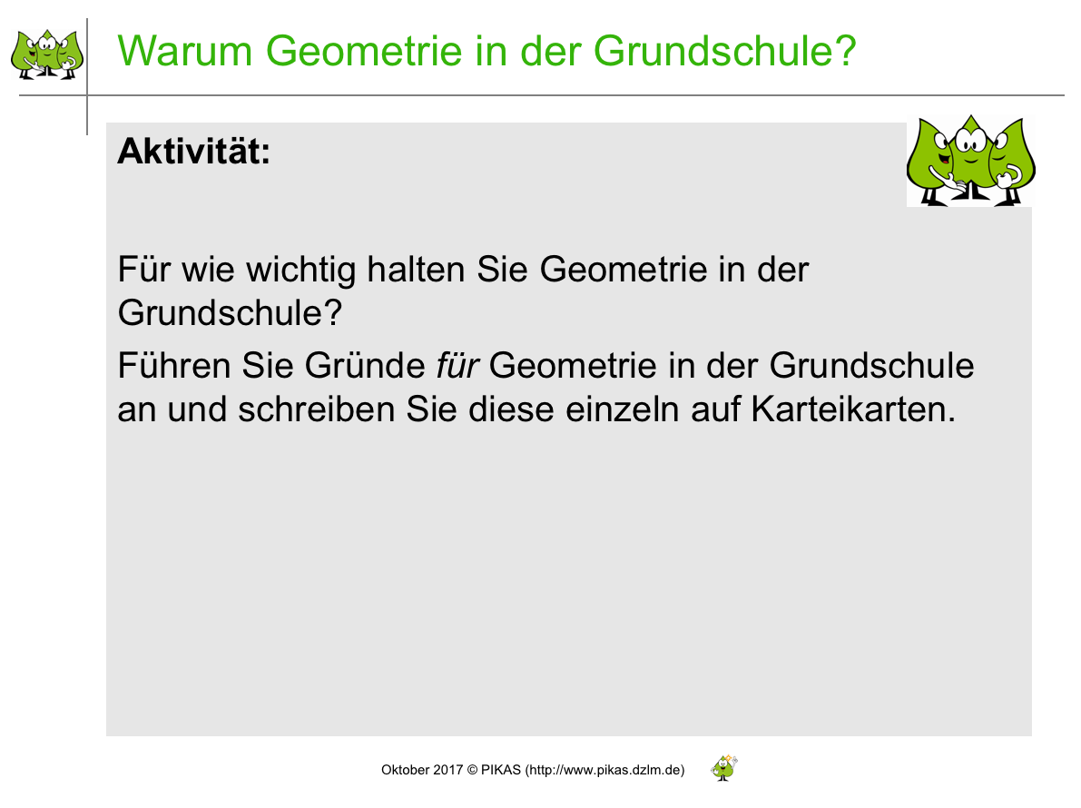  Folie 6  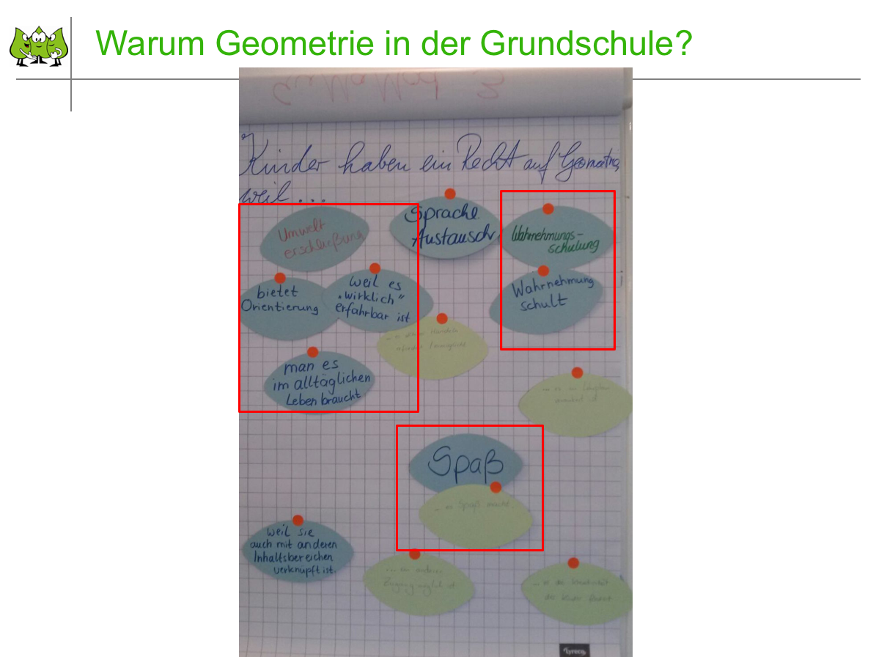  Folie 7  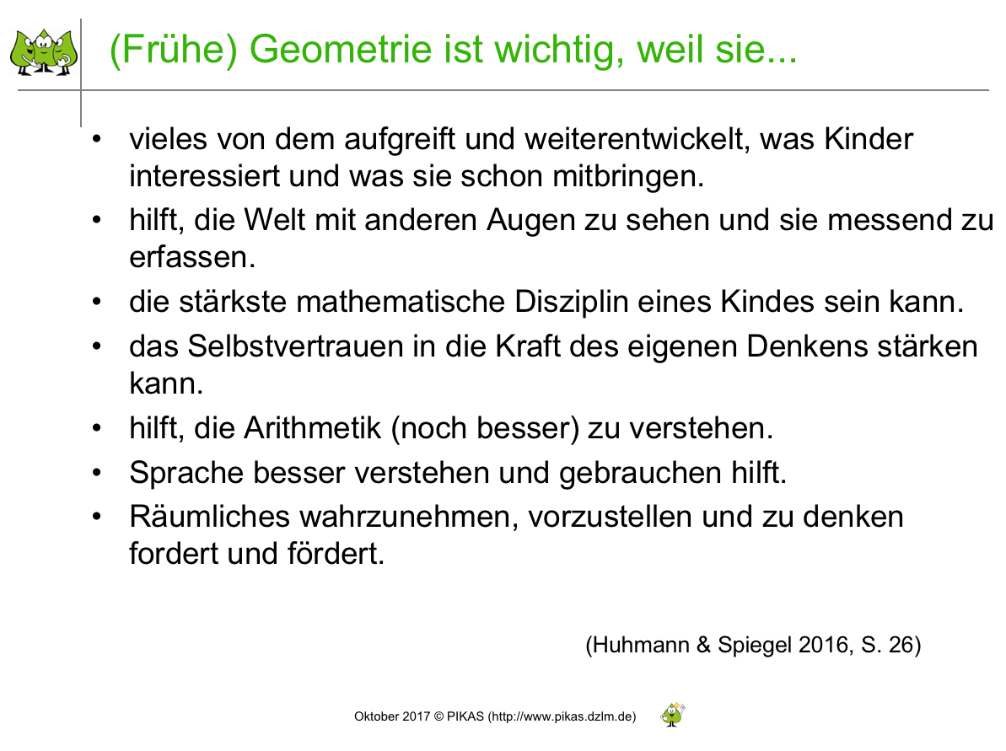  Folie 8  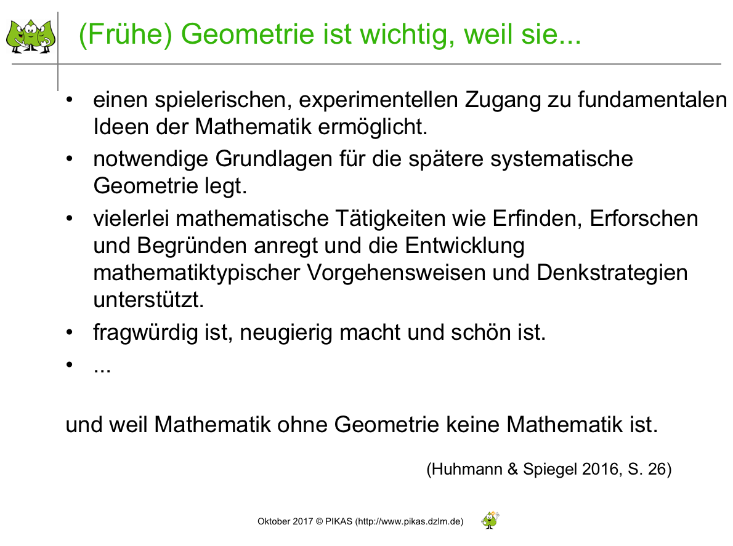  Folie 9  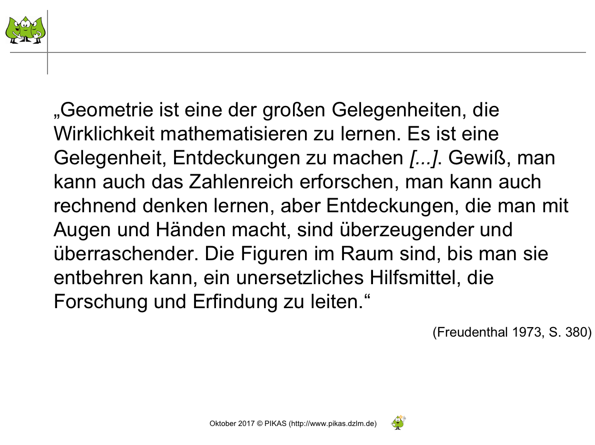  Folie 10  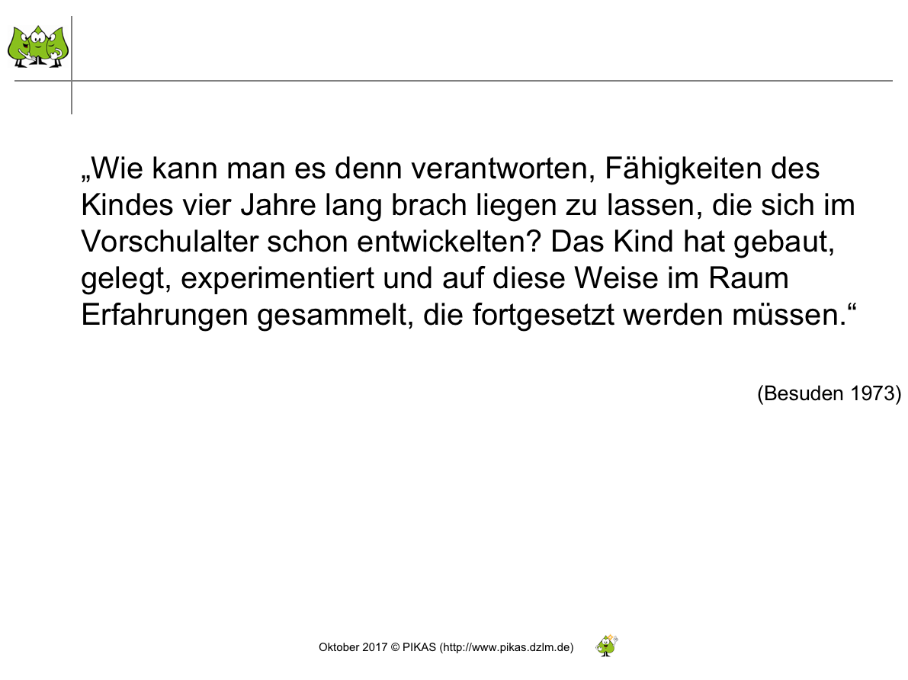

5‘  5‘  15‘  5‘  20‘  5‘  5‘–10‘  5‘  10‘  5‘  5‘  5‘  5‘  45‘ | Phase 2: Raum und Form im Lehrplan und mögliche Umsetzung im Unterricht  Intention: Überblick über die Schwerpunkte des Bereichs Raum und Form im LP NRW und einige einführende gute Beispiele ihrer Umsetzung  M gibt einen Überblick über inhaltsbezogene Kompetenzen für den Bereich Raum und Form laut Bildungsstandards (Folie 12).  M gibt einen Überblick über die Kompetenzerwartungen des ersten Schwerpunkts „Raumorientierung und Raumvorstellung“ des Bereichs Raum und Form laut Lehrplan NRW (Folie 13).  Aufgrund vielfältiger Fehlvorstellungen werden die Begrifflichkeiten räumliches Vorstellungsvermögen, Raumwahrnehmung, Raumvorstellung und räumliches Denken theoretisch eingebettet (Folie 14, 15, 16).  M gibt einen theoretischen Input und charakterisiert die einzelnen Aspekte Raumwahrnehmung, Raumvorstellung und Räumliches Denken näher (Folie 15):  - Raumwahrnehmung fokussiert die Wahrnehmung konkret vorhandener Objekte, Handlungen, Situationen, Merkmale, ...  Die mentale Anstrengung richtet sich hierbei auf die Wahrnehmung und auf die Analyse und Interpretation des Wahrgenommenen.  - Raumvorstellung hingegen fokussiert das gedankliche Reproduzieren nicht mehr vorhandener Objekte, Handlungen, Situationen, Merkmale, ...  Die mentale Anstrengung richtet sich hierbei auf die gedankliche Reproduktion, auf die Analyse und die Interpretation des Reproduzierten  - Räumliches Denken fokussiert auf das Operieren in der Vorstellung mit nicht mehr vorhandenen Objekten, Handlungen, Situationen, Merkmalen, ...  Die mentale Anstrengung richtet sich hierbei auf das mentale Handeln, auf die Analyse und die Interpretation der mentalen Handlung.  Besuden merkt zum räumlichen Denken an: (Vorlesen) ... und stellt damit den operativen oder auch den sog. mental handelnden Charakter räumlichen Denkens heraus.  M bettet das Zitat auf Folie 16 ein: „Peter Maier hat sich im Rahmen seiner Dissertation ausgiebig mit der ideengeschichtlichen Aufarbeitung des Raumvorstellungsbegriffs auseinandergesetzt. Auf Basis unterschiedlicher Strömungen in der allgemeinen Psychologie, in der Entwicklungspsychologie und in der Mathematikdidaktik schlägt er in sehr starker Anlehnung an Wölpert (1983, S. 9) folgende umgangssprachliche begriffliche Fassung vor.“  M macht deutlich: Das Zitat wird hier durch Färbungen zu den begrifflichen Unterscheidungen von Besuden in Beziehung gesetzt.  Dabei wird durch den sukzessiven Aufbau das inkludierende, hierarchisch aufeinander aufbauende Verständnis deutlich. Demnach entwickelt sich Räumliches Denken basierend auf der Raumwahrnehmung und der Raumvorstellung.  M stellt eine mögliche Aktivität für Schülerinnen und Schüler vor (Folie 17) und teilt das betreffende Arbeitsblatt aus.  M betont, dass es durchaus unterschiedliche Lösungen geben kann, je nach Startpunkt. Zudem stellt M die Wichtigkeit der Beschreibung heraus („So bin ich vorgegangen:“, siehe Arbeitsblatt). Wie Kinder beim Lösen der Aufgabe vorgehen können, wird im Folgenden thematisiert (Hinweis auf Folie 18).  M thematisiert das Ziel der Übung: Dadurch, dass das Gebäude nicht real abgelaufen werden kann, wird die Raumvorstellung gefördert (Hinweis auf Folie 16).  M leitet zu Folie 18 über: Auch die TN sollen in den Prozess der Aufgabenbearbeitung versetzt werden. M teilt dazu das betreffende Arbeitsblatt aus. Wichtiger als die Reflexion des eigenen Vorgehens ist für die TN der Wechsel in die Perspektive der Schülerinnen und Schüler. Um das Problem für die TN komplexer zu gestalten, beinhaltet die Aktivität eine höhere Anzahl an Ansichten als die Aktivität für Schülerinnen und Schüler.  TN bearbeiten die Fragestellung zunächst in EA und vergleichen ihre Ergebnisse in PA oder direkt innerhalb der Tischgruppe (Kleingruppe).  M moderiert unter der Fragestellung, was für die TN schwierig war und was für Schülerinnen und Schüler schwierig sein könnte und bei der Unterrichtsplanung mitgedacht werden muss.  M gibt einen Überblick über die Kompetenzerwartungen des zweiten Schwerpunkts „Ebene Figuren“ des Bereichs Raum und Form laut Lehrplan NRW (Folie 19).  M illustriert den Schwerpunkt anhand der PIKAS-Lernumgebung „Pentominos“ (Haus 7, http://pikas.dzlm.de/341) und zeigt exemplarisch einige Aktivitäten (Folie 20, 21).  M gibt einen Überblick über die Kompetenzerwartungen des dritten Schwerpunkts „Körper“ des Bereichs Raum und Form laut Lehrplan NRW (Folie 22).  M illustriert den Schwerpunkt anhand der PIKAS-Lernumgebung „Inter-Netzzo“ (Haus 7, http://pikas.dzlm.de/210) und zeigt exemplarisch einige Aktivitäten (Folie 23, 24).  Optional: M präsentiert zunächst die Aufgabenstellung (Folie 23) und gibt dann den TN etwas Zeit zur Bearbeitung. Anschließend regt M zur Präsentation der Lösungen an, wobei über den Arbeitsauftrag hinaus auch besprochen wird, wie vorgegangen wurde. Ggf. kann anschließend oder während der Besprechungsphase die Lösung gezeigt werden.  Ein ähnliches Vorgehen ist bei Folie 24 möglich.  M gibt einen Überblick über die Kompetenzerwartungen des vierten Schwerpunkts „Symmetrie“ des Bereichs Raum und Form laut Lehrplan NRW (Folie 25).  M illustriert den Schwerpunkt anhand einer Aktivität (Folie 26).  M gibt einen Überblick über die Kompetenzerwartungen des fünften Schwerpunkts „Zeichnen“ des Bereichs Raum und Form laut Lehrplan NRW (Folie 27).  M illustriert den Schwerpunkt anhand einer Aktivität (Folie 28). Die Aufgabe verlangt, dass auf Karopapier ein Muster fortgesetzt wird. Darüber hinaus zeigt sich hier deutlich, dass Geometrie auch mit dem Inhaltsbereich Zahlen und Operationen (hier: Zahlenfolgen) verbunden werden kann.  M leitet eine Aktivitätsphase ein.  TN setzen sich mit ihren jeweiligen Mathematikbüchern auseinander und nehmen zu den Aufgabenbeispielen aus verschiedenen Schulbüchern mit den Sitznachbarn („Murmelphase“) Stellung.  In der Reflexionsphase werden ggf. qualitative Unterschiede der Aufgabenstellungen herausgestellt. Falls dies nicht durch die TN geschieht, fragt M, für wie geeignet die TN die Aufgaben zur Förderung von inhalts- und prozessbezogenen Kompetenzen halten. M kündigt an, dass dieser Aspekt im Folgenden vertieft wird. | Folie 11  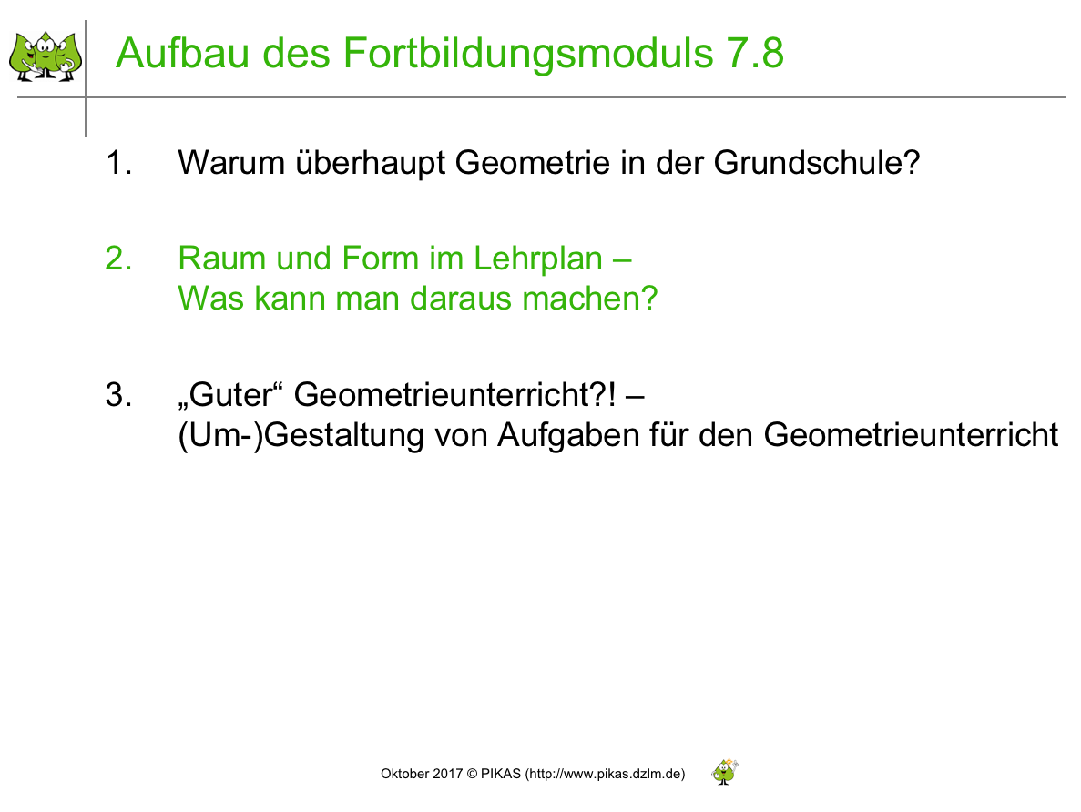  Folie 12  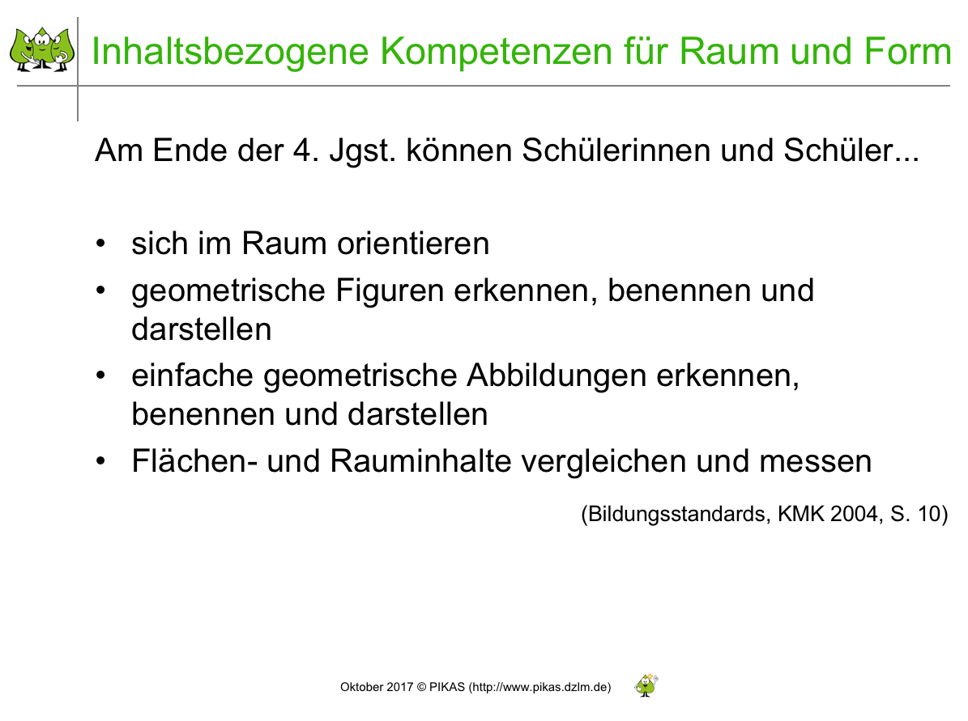  Folie 13  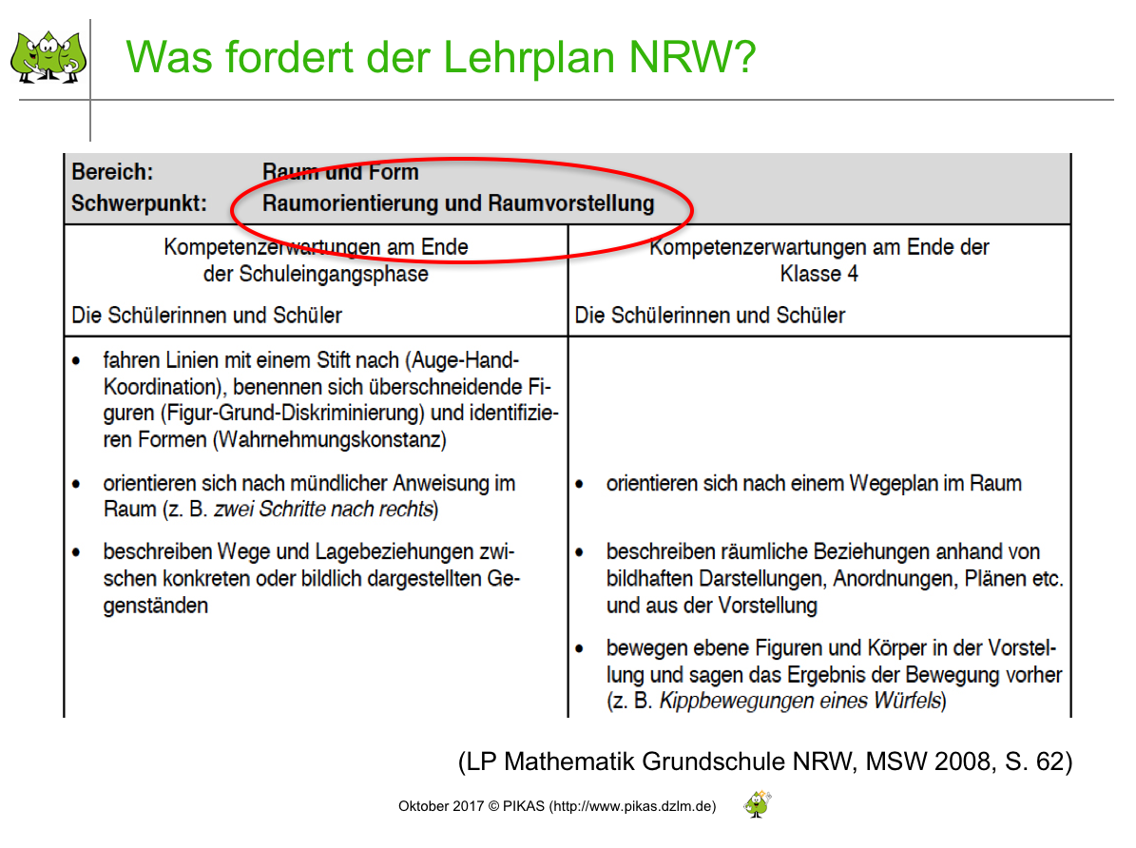  Folie 14  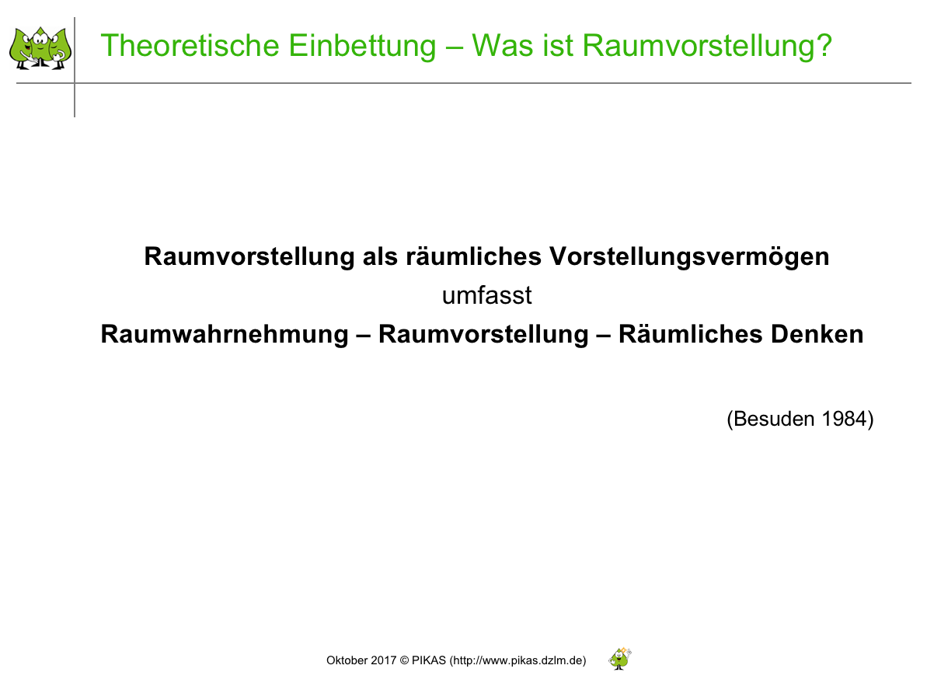  Folie 15  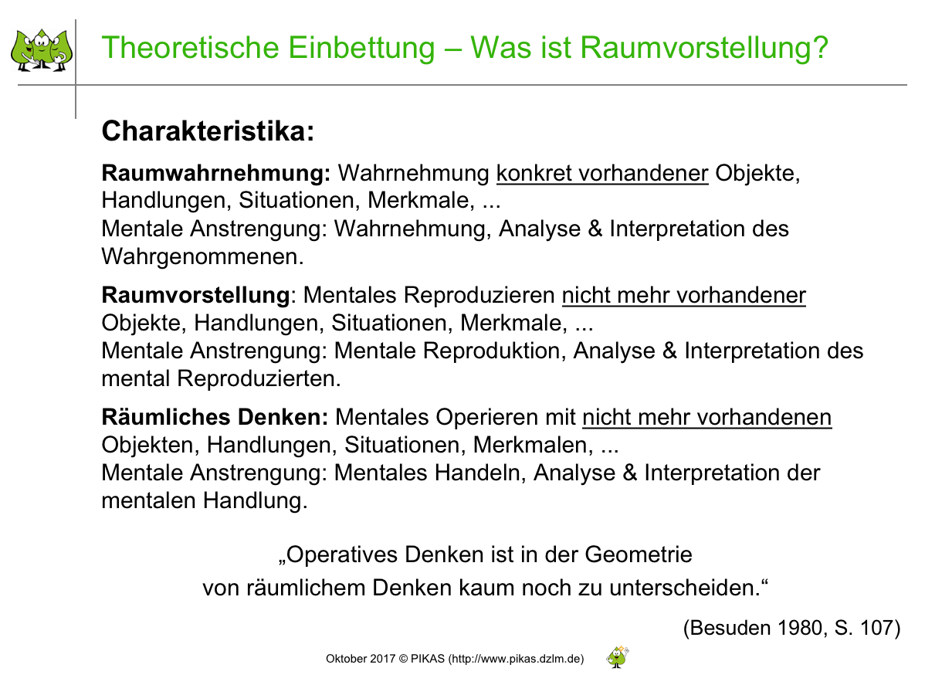  Folie 16  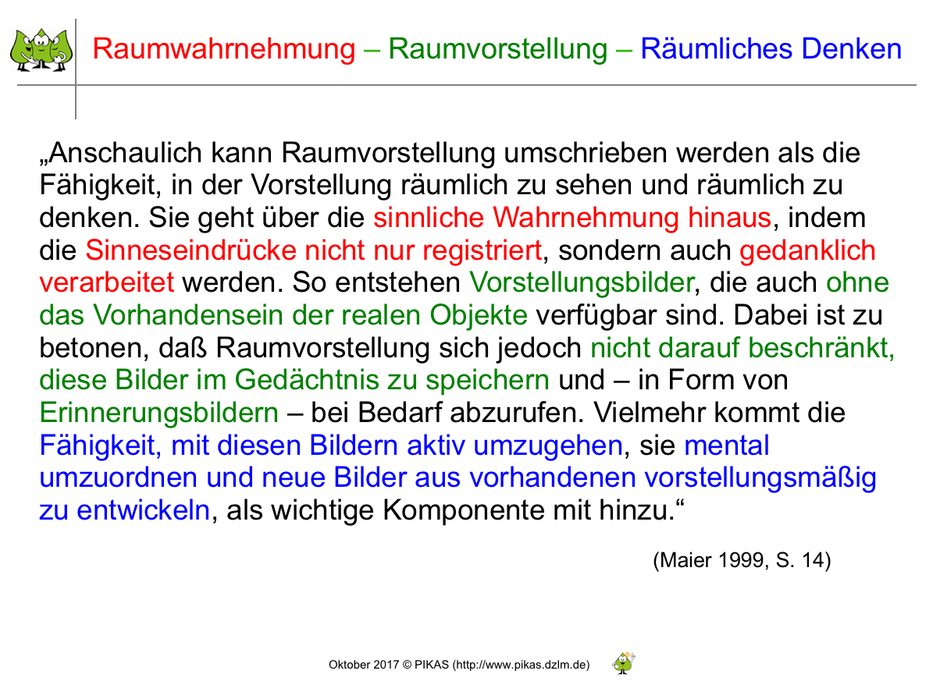  AB_Wuerfelgebauede_Schueler_Innen  Folie 17  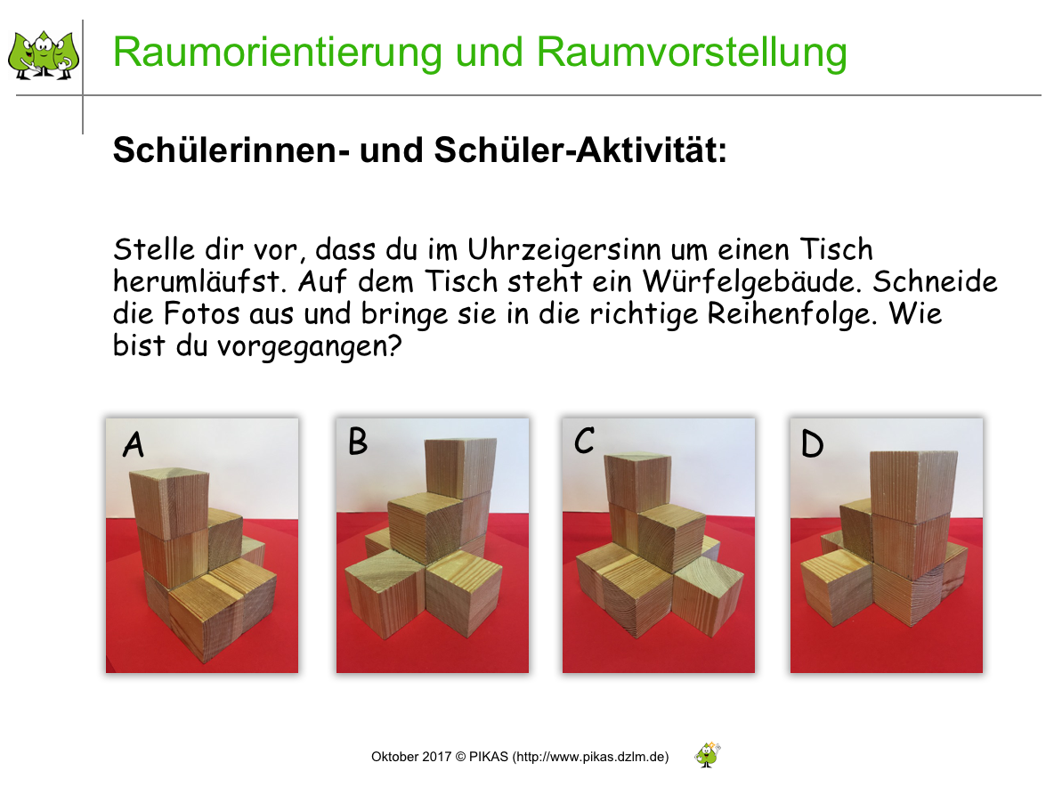  AB_Wuerfelgebauede_Lehrkraefte  Folie 18  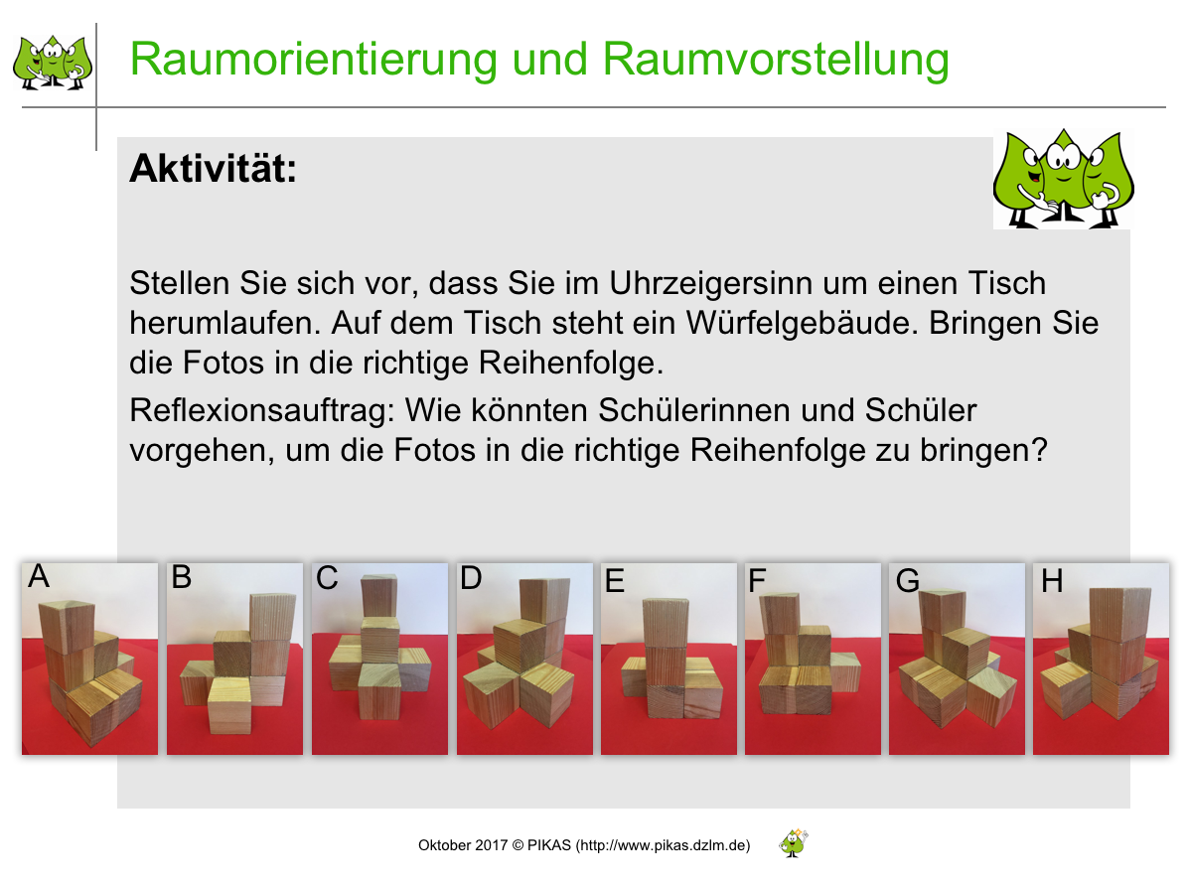  Folie 19  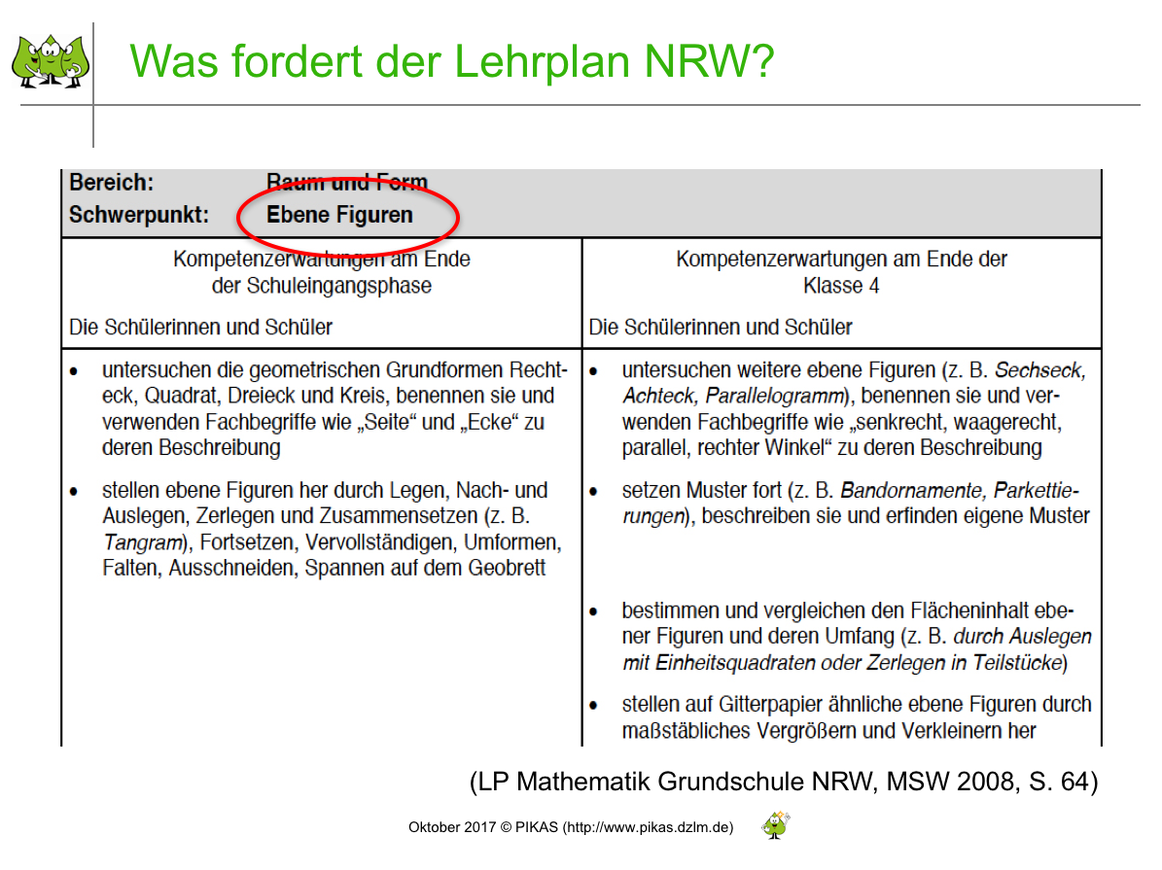  Folie 20  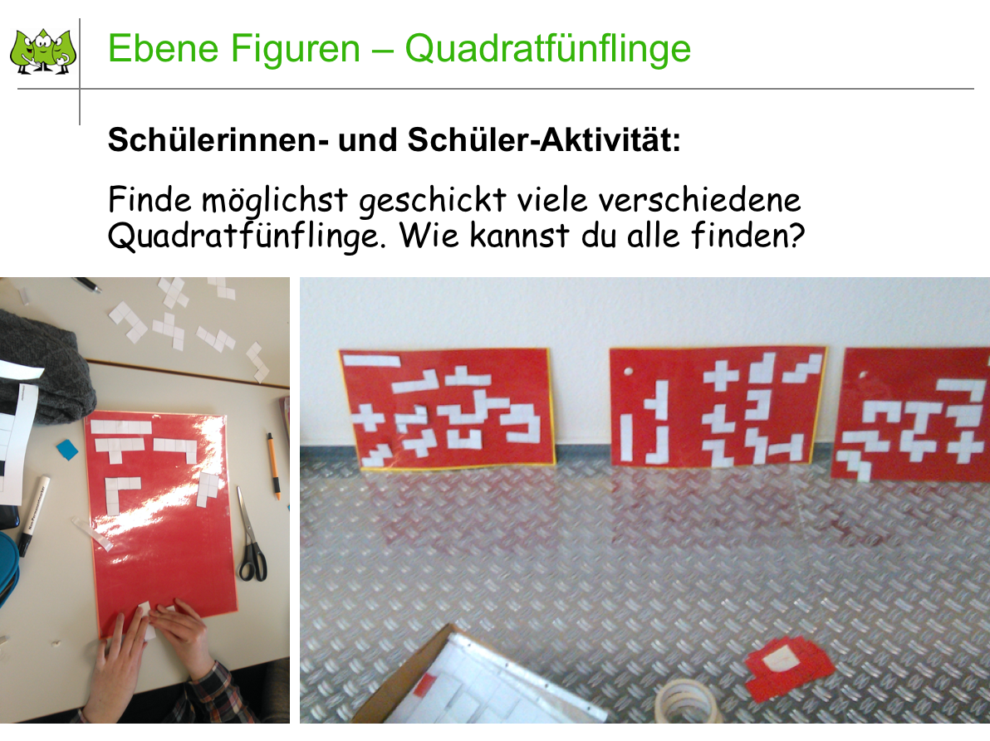  Folie 21  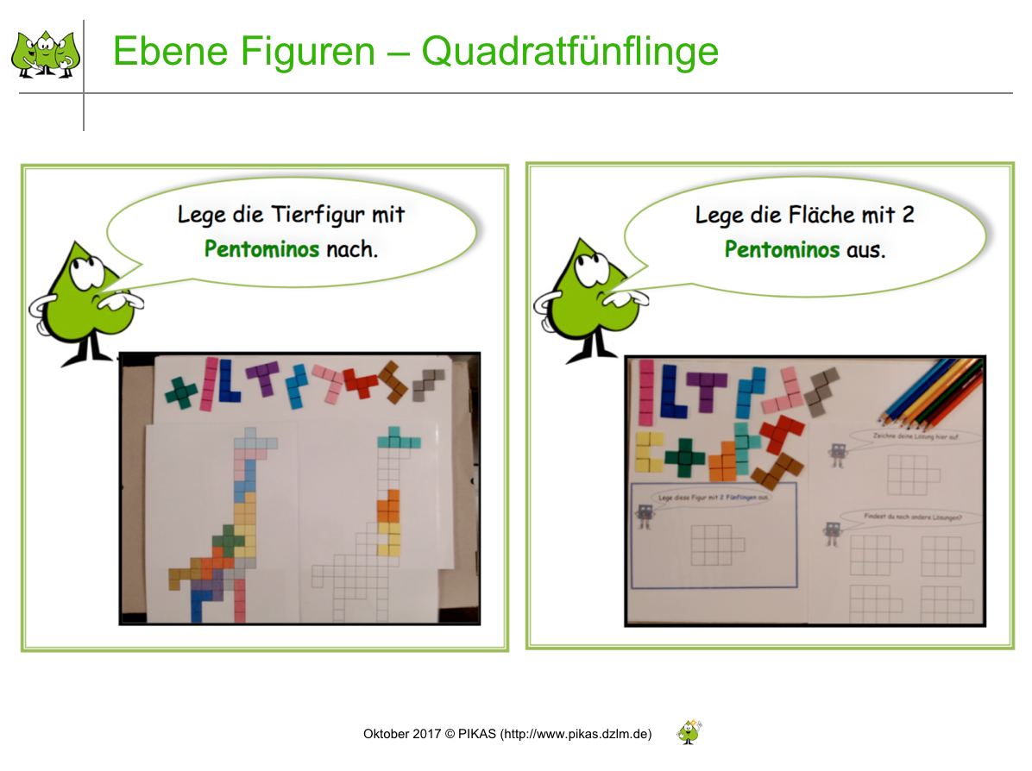  Folie 22  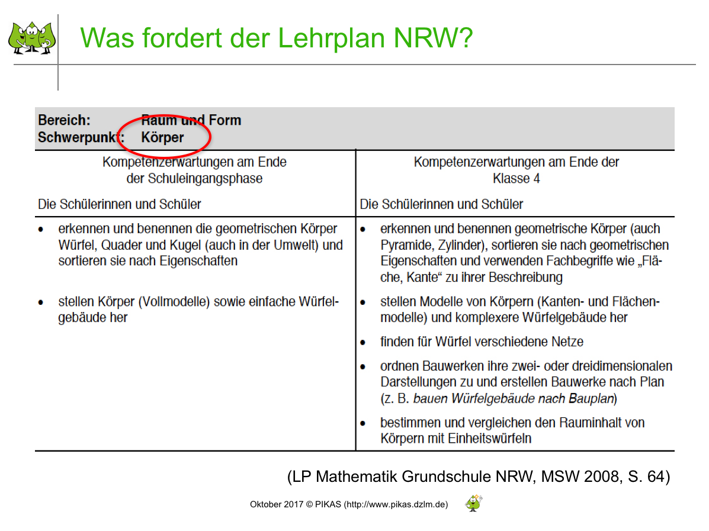  Folie 23  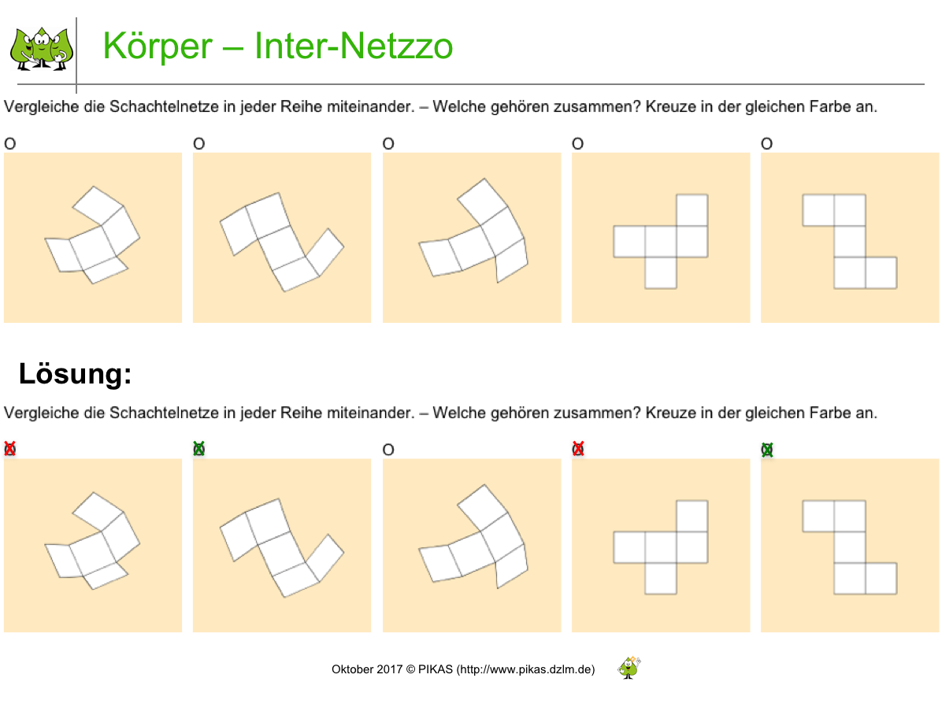  Folie 24  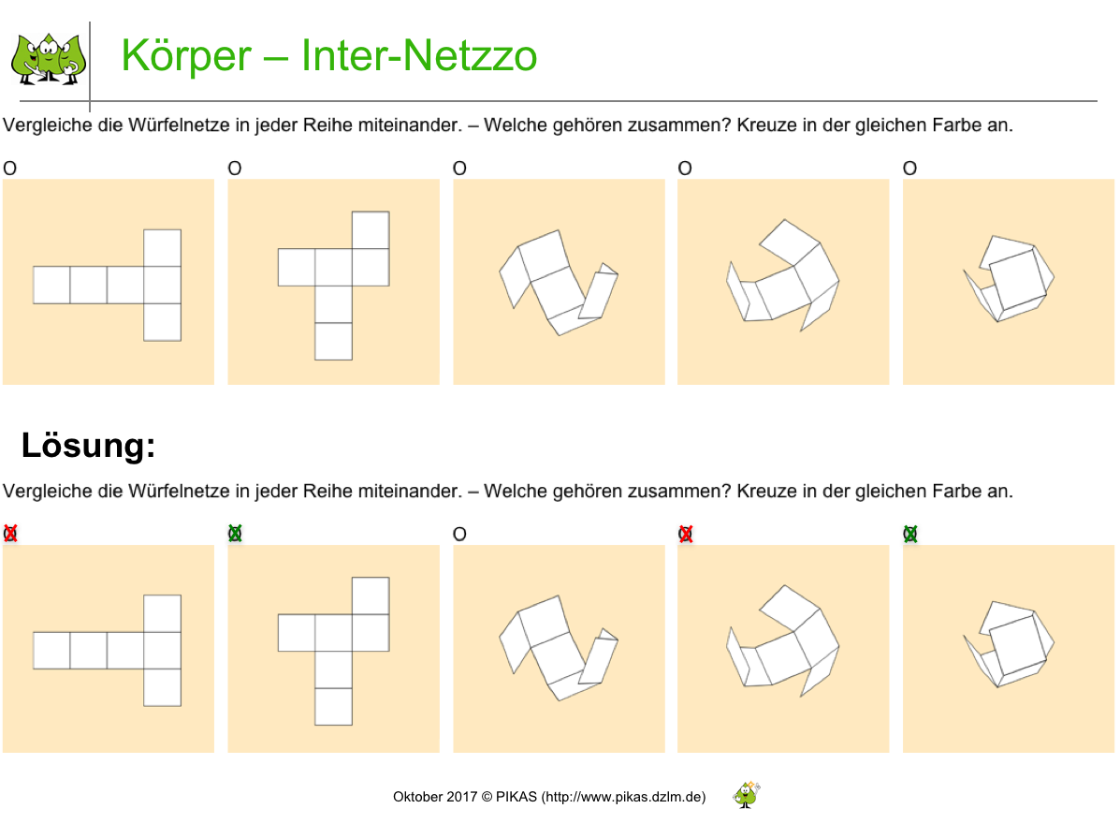  Folie 25  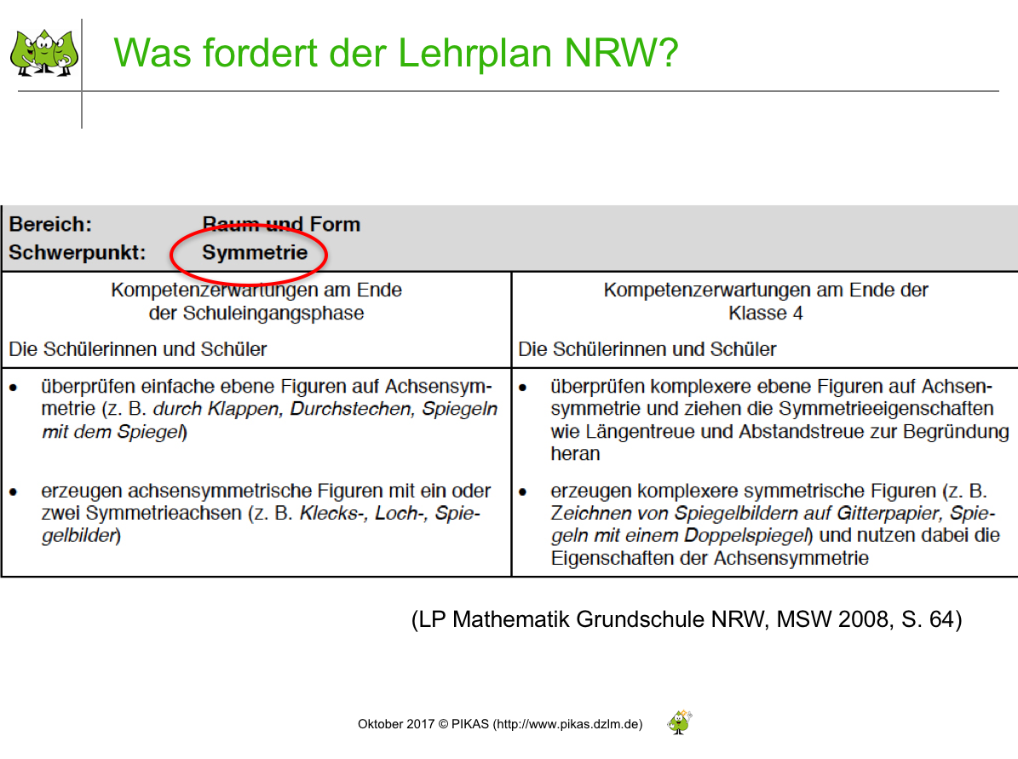  Folie 26  Folie 27  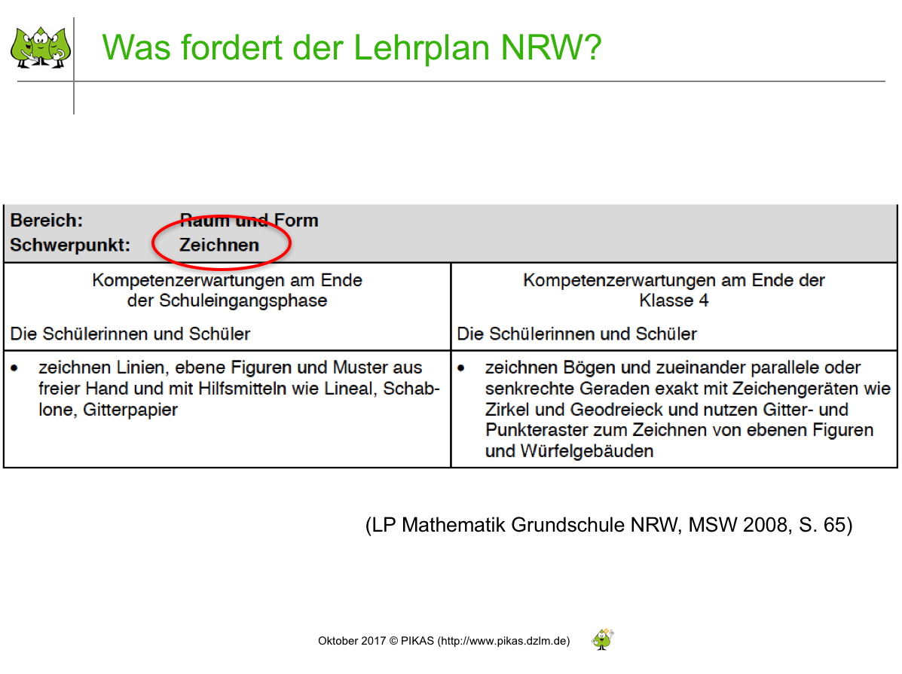  Folie 28  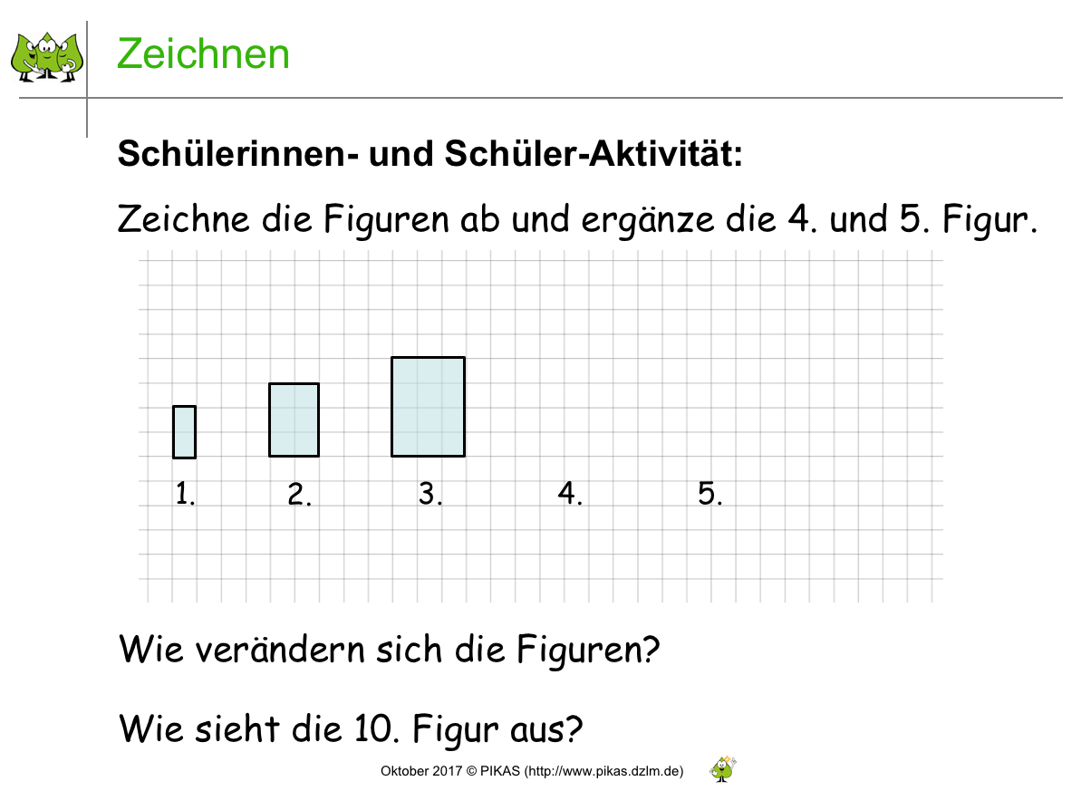  Folie 29  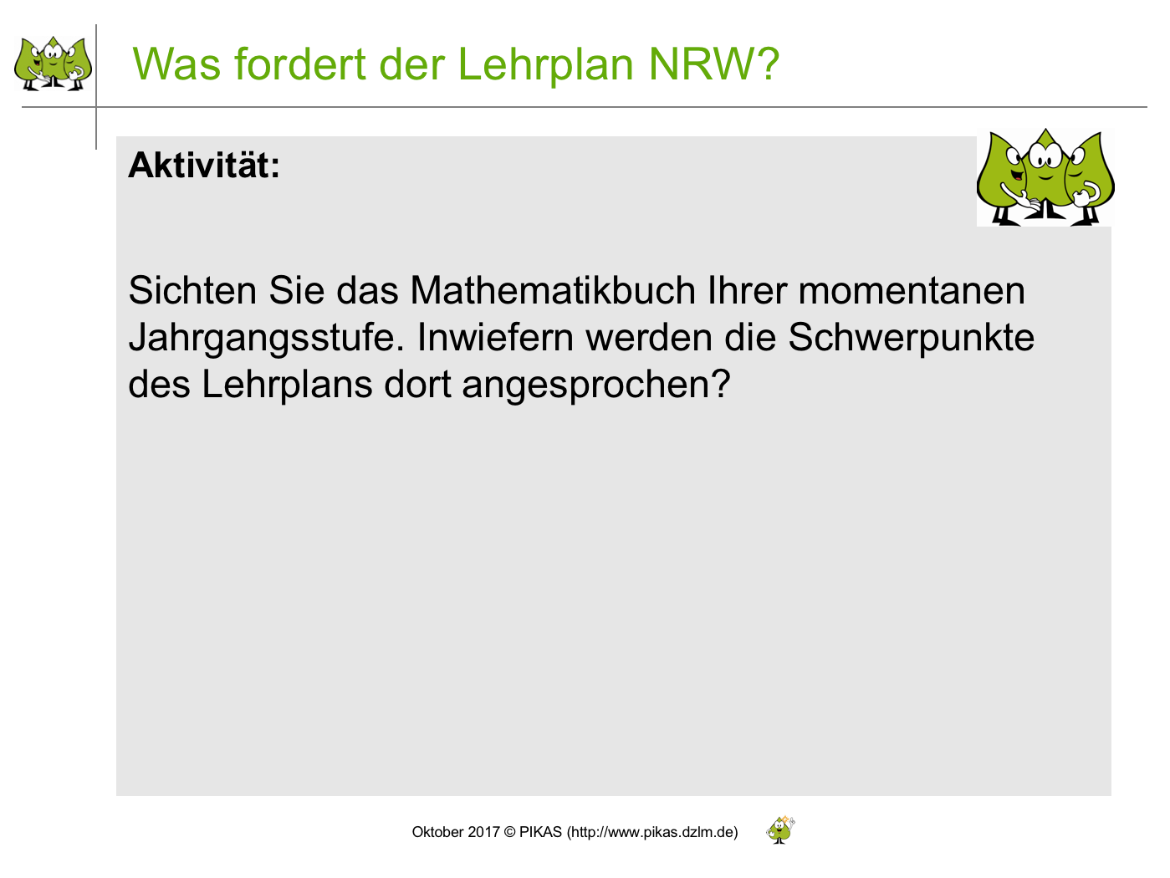
10‘  5‘  5‘  5‘  15‘  45‘  10‘  5‘  30‘  5‘–10‘  10‘  5‘  5‘  5‘  5‘  5‘  5‘ | Phase 3: Guter Geometrieunterricht  Intention: Aufgaben im Geometrieunterricht hinsichtlich ihres Potenzials zur Förderung (inhalts- und) prozessbezogener Kompetenzen analysieren, Rückschlüsse für einen kritisch-konstruktiven Umgang mit dem Schulbuch ziehen  M stellt Qualitätsmerkmale guter Aufgaben in den Worten des aktuellen Lehrplans NRW vor und fragt TN, ob diese auf den Geometrieunterricht übertragbar sind (Folie 31).  Auch wenn nicht alle Merkmale zu jeder Phase der Beschäftigung mit dem Inhaltsbereich Raum und Form erfüllt werden können, so treffen sie grundsätzlich zu bzw. sollten angestrebt werden.  M liest das Zitat (Folie 32) und betont die Wichtigkeit „Guter Aufgaben“.  Optional: M bekräftigt den Stellenwert „Guter Aufgaben“ durch ein weiteres Zitat (Folie 33) und stellt damit einen konstruktiven Umgang mit Heterogenität heraus.  M präzisiert Eigenschaften „Guter Aufgaben“ (Folie 34) und betont, dass die Förderung prozessbezogener Kompetenzen auch im Geometrieunterricht eine wichtige Rolle einnimmt.  M leitet zu Folie 35 über, indem er ggf. darauf Bezug nimmt, dass Mathematikschulbücher nicht automatisch geeignete Aufgaben für den Geometrieunterricht bereithalten.  M legt den Fokus auf die Förderung der prozessbezogenen Kompetenzen Problemlösen, Argumentieren und Darstellen/Kommunizieren und nennt durch die drei Spiegelpunkte allgemeine Möglichkeiten der Förderung (Folie 35).  M fragt nach Möglichkeiten für konkrete Fragen und Forscheraufträge.  TN nennen Beispiele, die M auf Flipchart o.ä. sammelt.  Die danach einblendbaren Sprechblasen zeigen Möglichkeiten. M ergänzt, dass diese natürlich an die jeweilige Aufgabe angepasst werden müssen.  M leitet eine weitere Aktivität ein (Folie 36). Die Aktivität dient der Anwendung des bisher Gehörten und der Sensibilisierung der kommenden Folien zum Beispiel Tangram. M teilt das Handout aus.  TN nehmen zu den Aufgaben aus verschiedenen Schulbüchern Stellung und sammeln Ideen für eine konstruktivere Nutzung.  M moderiert die Ergebnispräsentation und ergänzt ggf., inwiefern die Aufgaben nun „besser“ sind.  Optional: M präsentiert eine Möglichkeit der Verbesserung der Aufgabe (Folie 37), die auf Folie 36 als Beispiel gezeigt wurde. Hier kann nochmal besprochen werden, warum die Aufgabe nun „besser“ ist. Falls die Diskussion zuvor schon hinreichend produktiv war, kann diese Folie entfallen.  Optional: Ausführliche Übertragung anhand des Beispiels Tangram (Folie 38–47)  M leitet das Beispiel Tangram ein.  M zeigt zwei Beispiele für mit den Tangram-Teilen zusammengesetzte Figuren (Folie 39). Die Animation zeigt den Prozess des Zusammenschiebens.  M leitet eine weitere Aktivität ein (Folie 40). In dieser Aktivität soll das bisher Gelernte in seiner Ganzheit behandelt werden: In Bezug auf ein gängiges Material erkunden die TN zunächst Mathematikbücher unter dem Fokus „Guter Aufgaben“. Sie identifizieren Aufgaben, die verbesserbar sind und sammeln anschließend Ideen, wie sie konkret verbessert werden können.  M moderiert die Reflexionsphase.  Optional: M fragt die TN, ob es sich bei der Aufgabe (Folie 41) um eine „Gute Aufgabe“ handelt. Die folgende Folie 42 dient M dabei als Hilfe, wichtige Aspekte zu fokussieren und so eine Besprechung zu moderieren.  M gibt einen Überblick über Problematiken gängiger Aufgaben zum Thema Tangram (Folie 42).  M gibt einen Überblick über Aspekte zur konstruktiveren Nutzung des Tangrams (Folie 43).  M führt die einzelnen Punkte von Folie 43 einzeln näher aus (Folie 44–47).  Optional: M nimmt Bezug auf die Ergebnisse der Eingangsaktivität (Folie 5) und erörtert mit TN, inwiefern gesetzte Ziele des Geometrieunterrichts mit den besprochenen Anpassungen von Aufgaben grundsätzlich erreicht werden können. | Folie 30  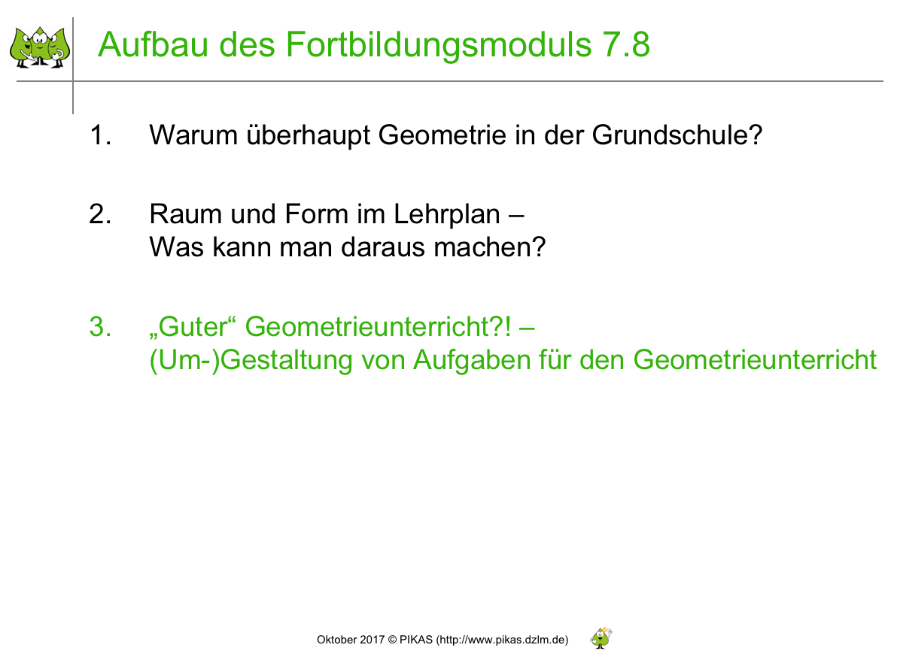  Folie 31  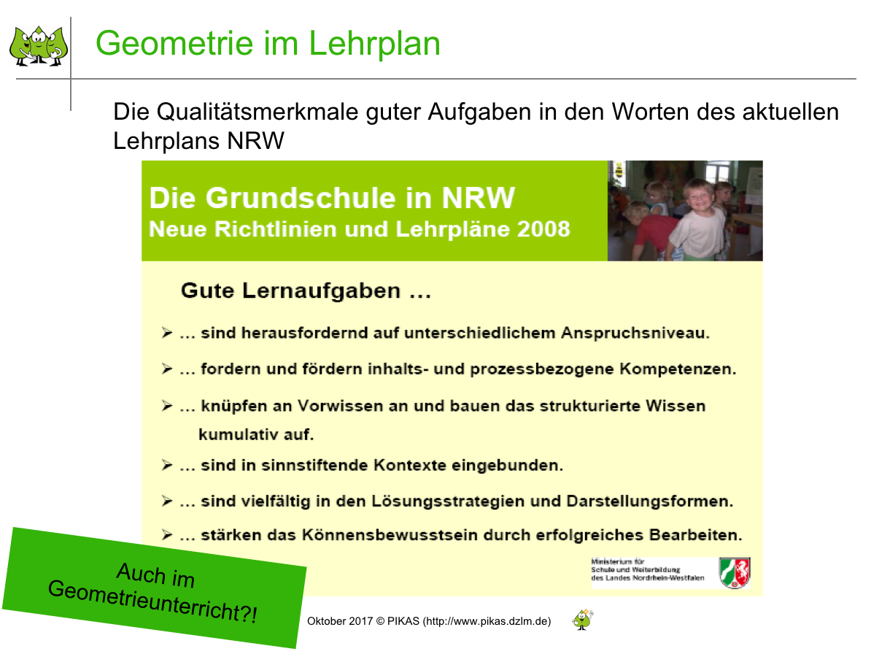  Folie 32  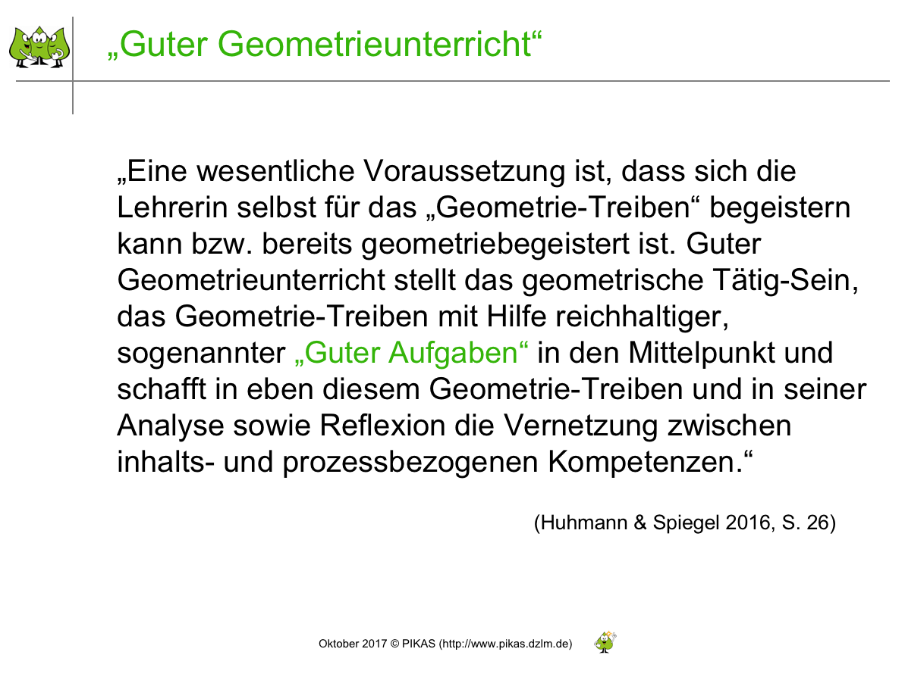  Folie 33  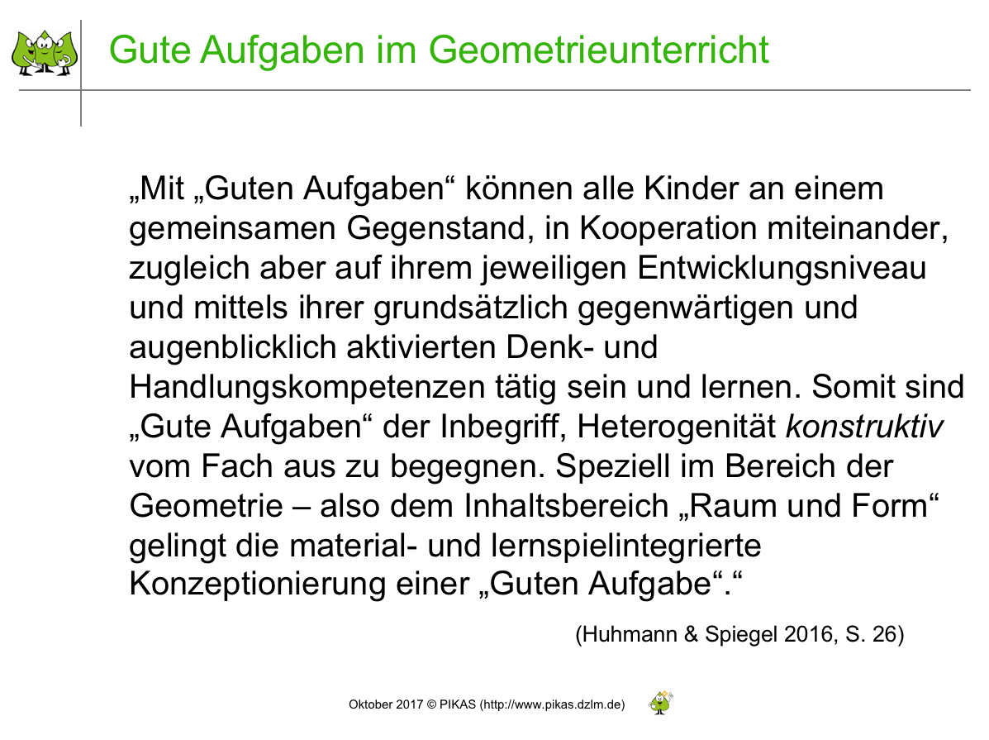  Folie 34  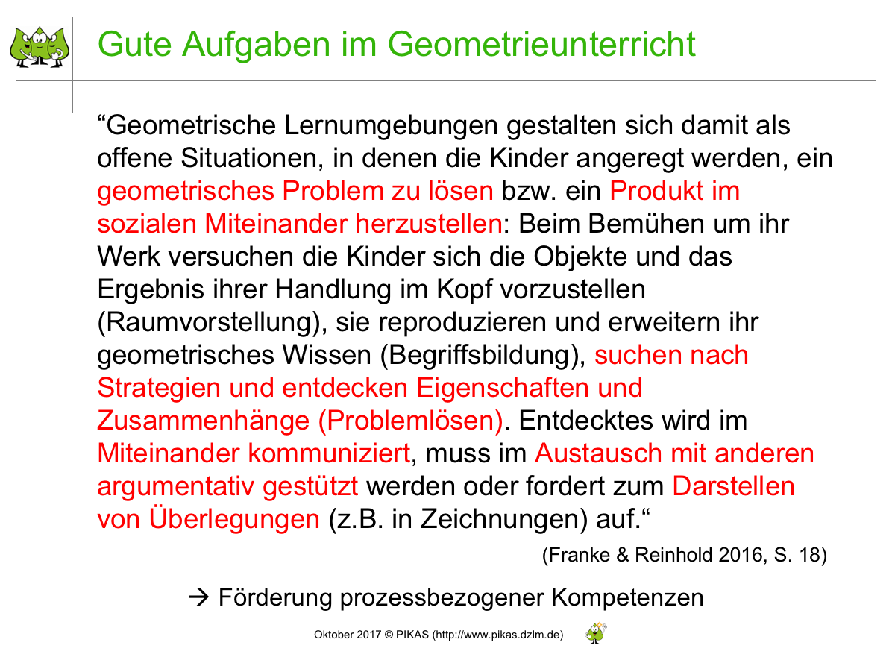  Flipchart oder Tafel  Folie 35  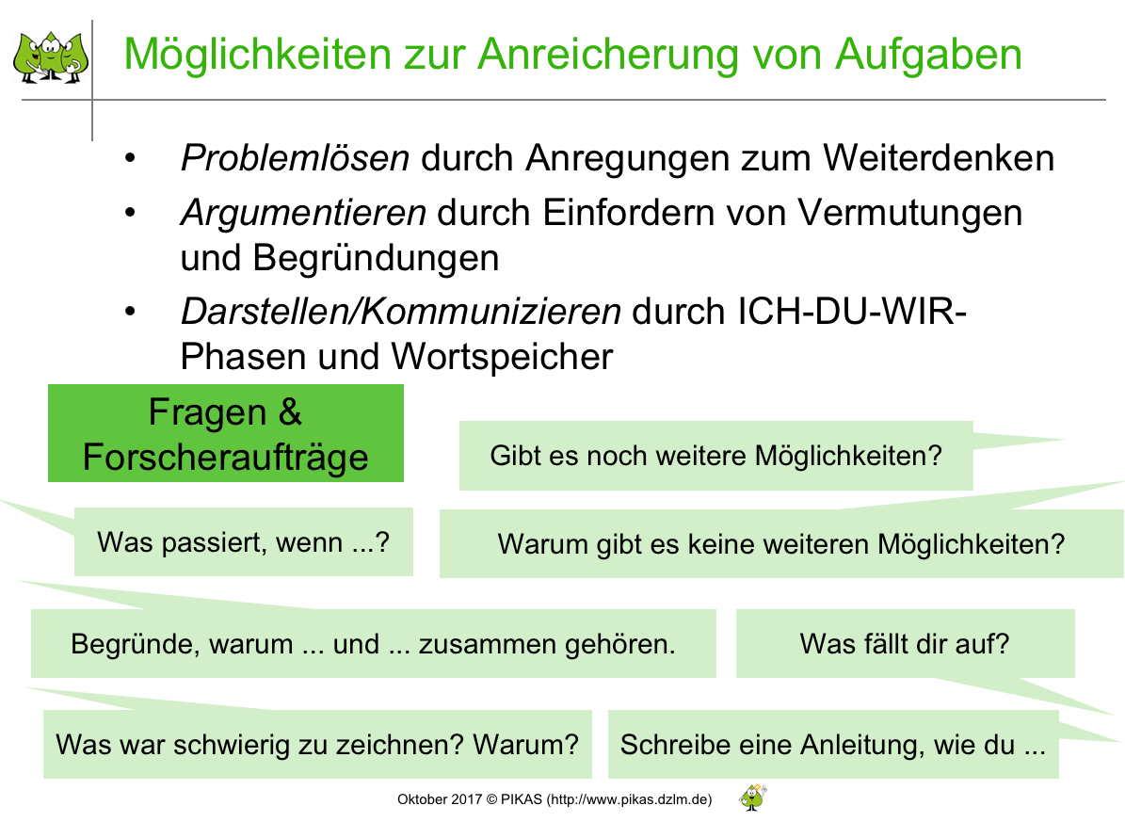  Handout_Gute Aufgaben im Geometrieunterricht  Folie 36  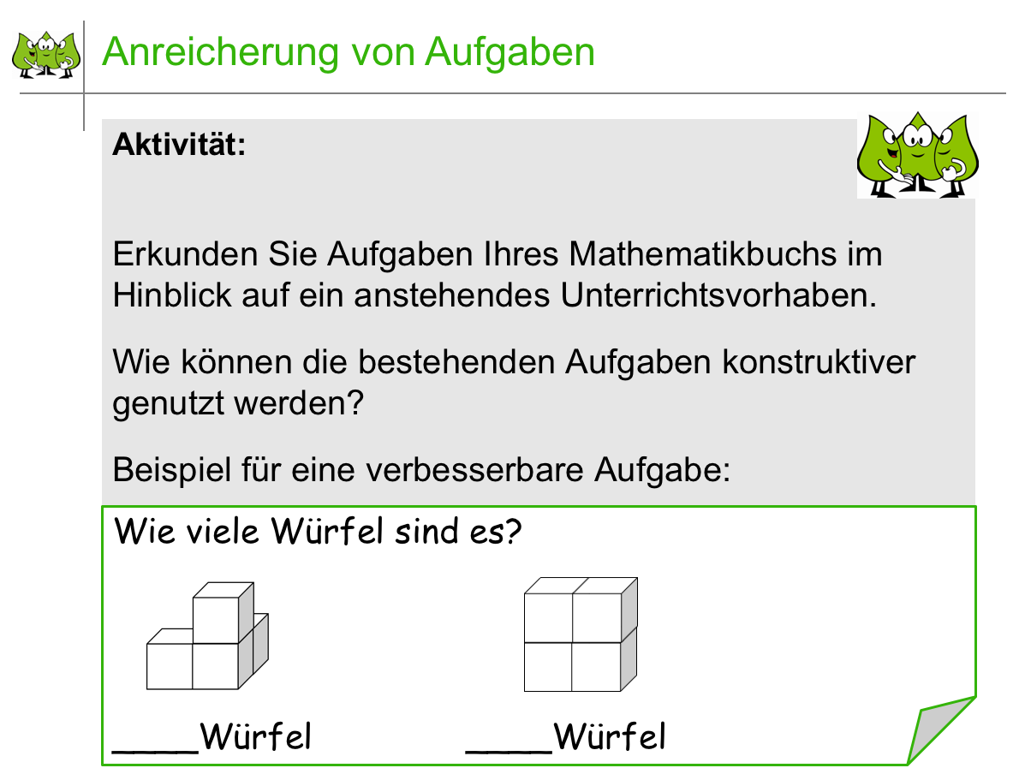  Folie 37  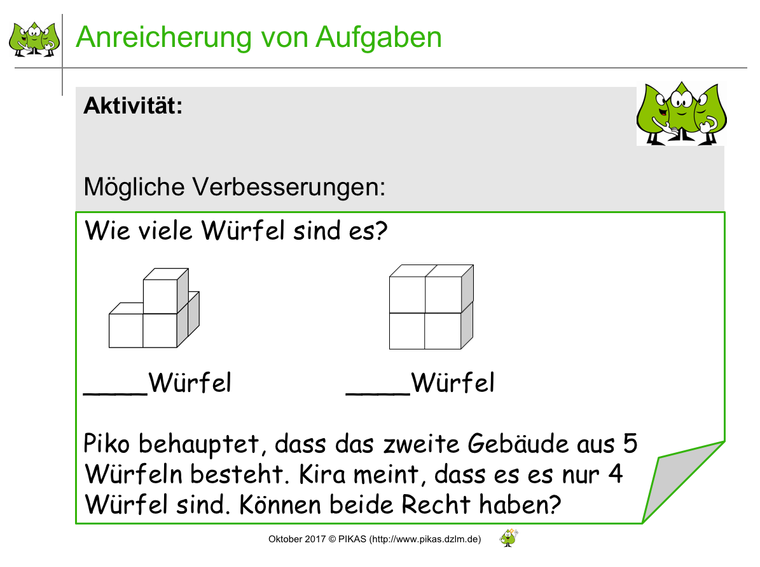  Folie 38  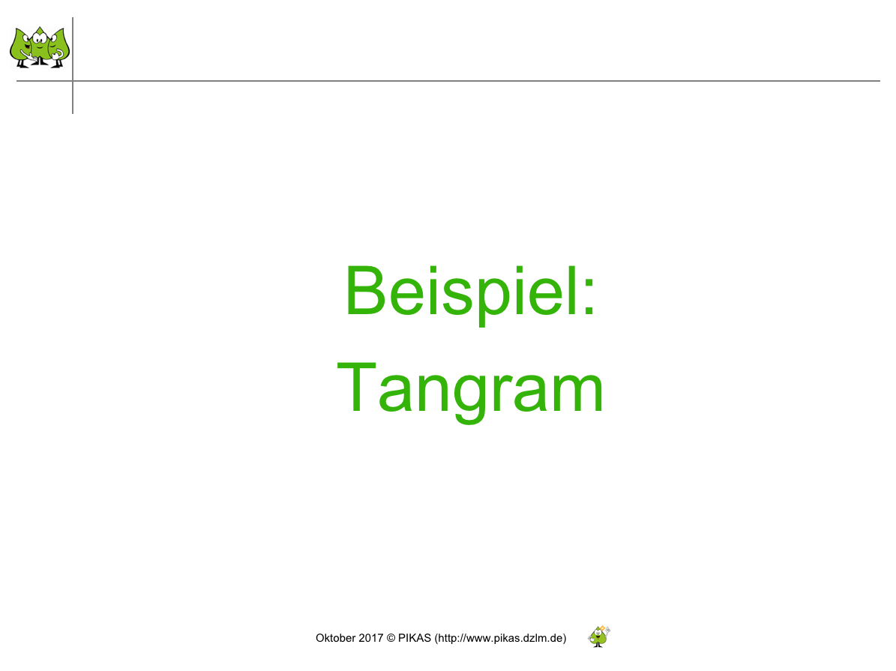  Folie 39  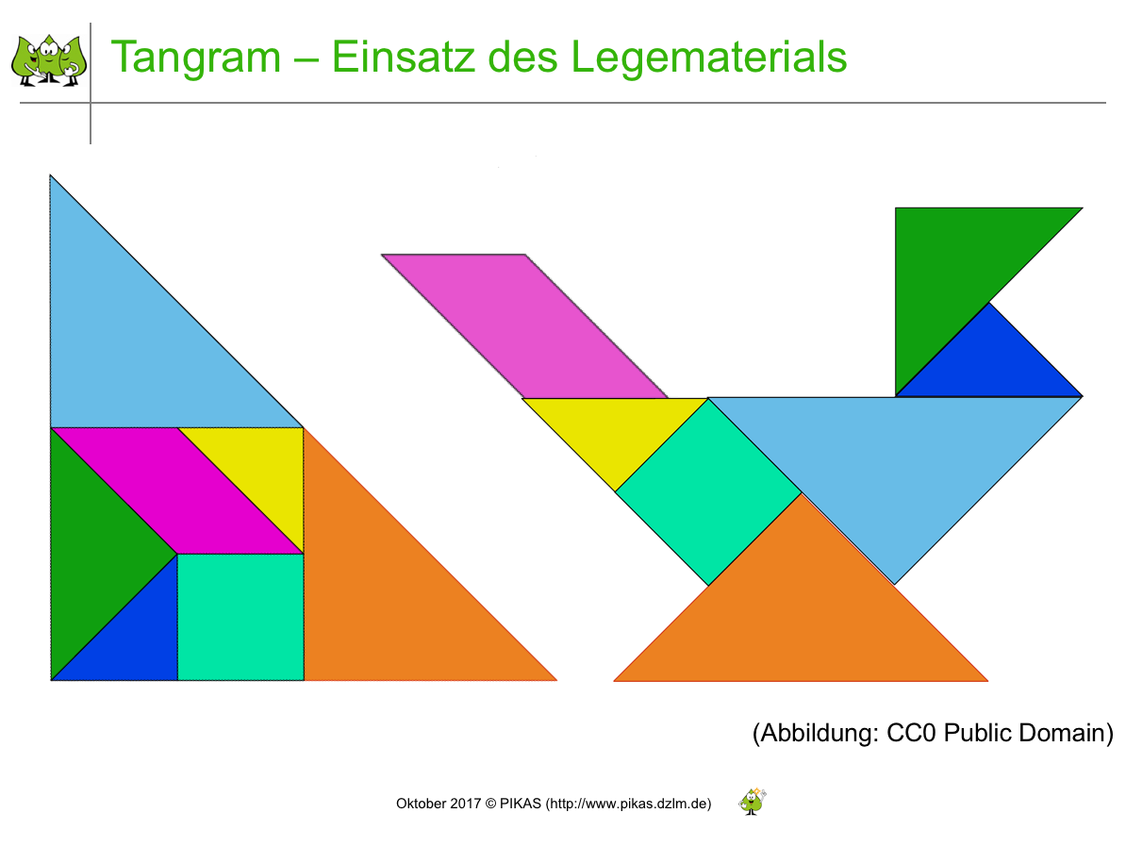  Folie 40  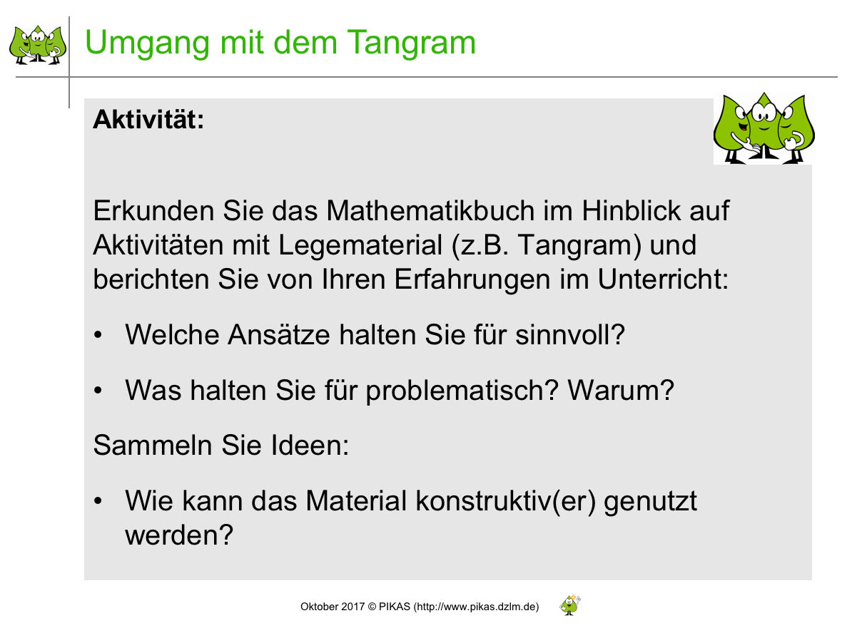  Folie 42 ausgedruckt für M  Folie 41  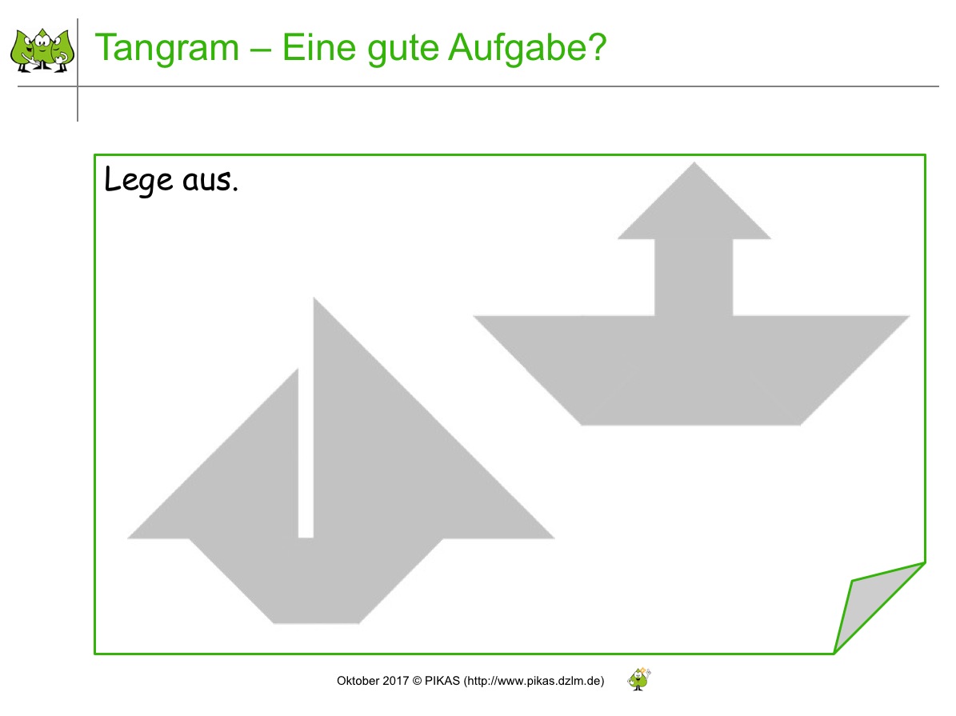  Folie 42  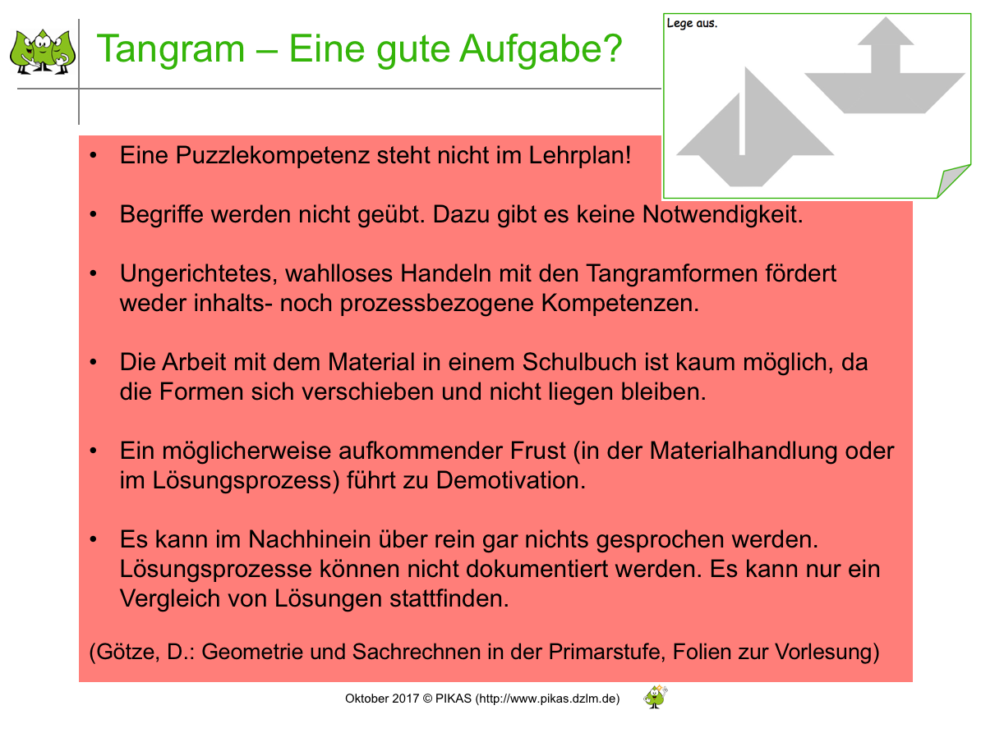  Folie 43  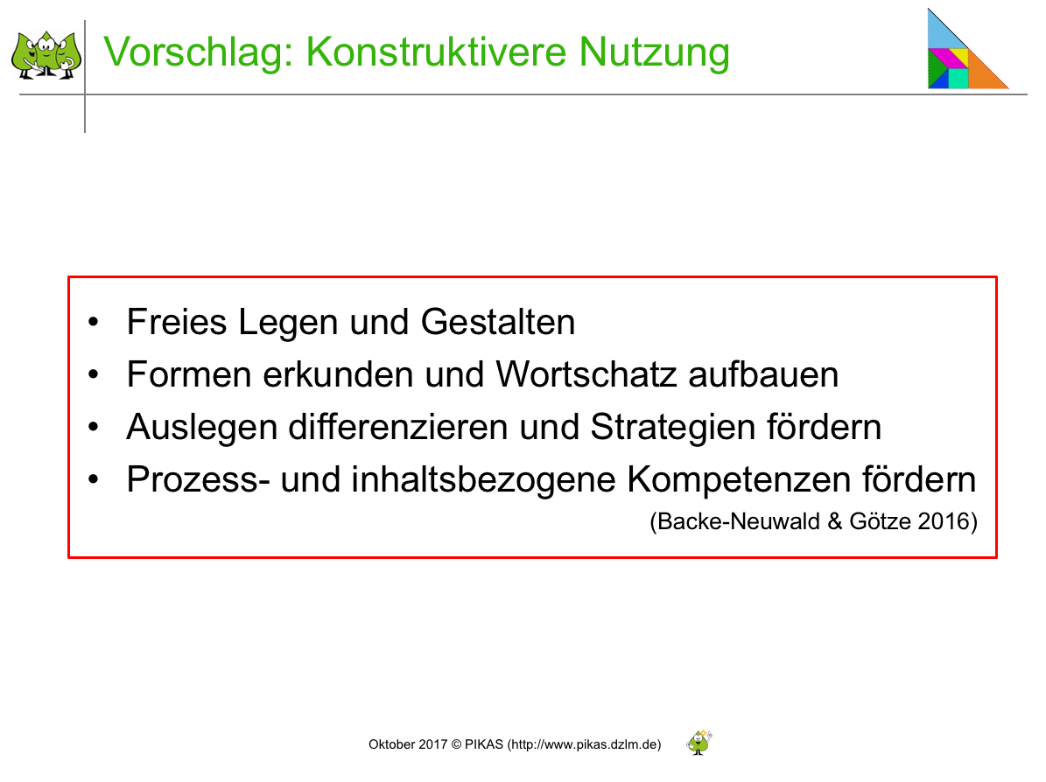  Folie 44  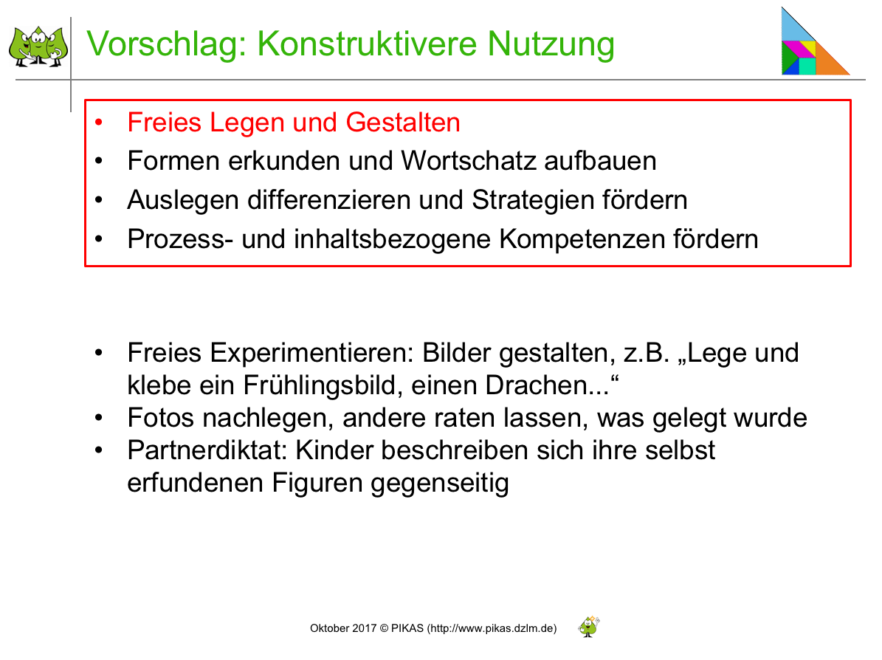  Folie 45  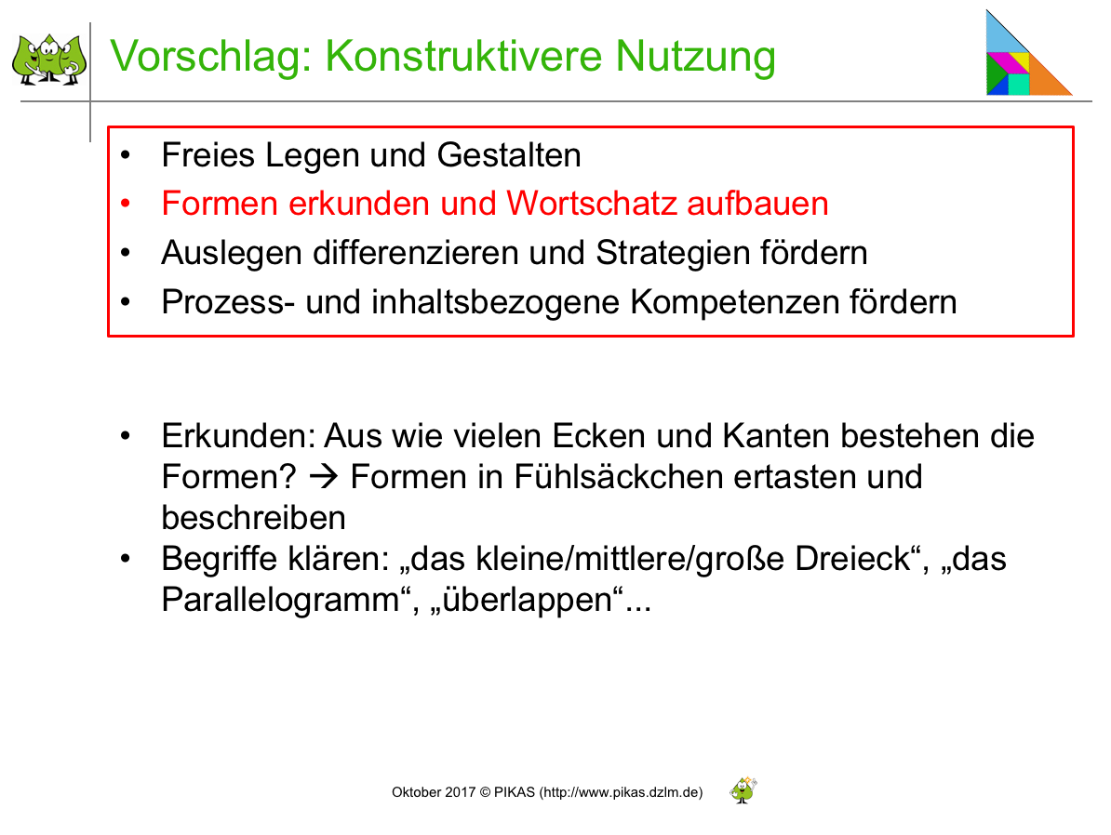  Folie 46  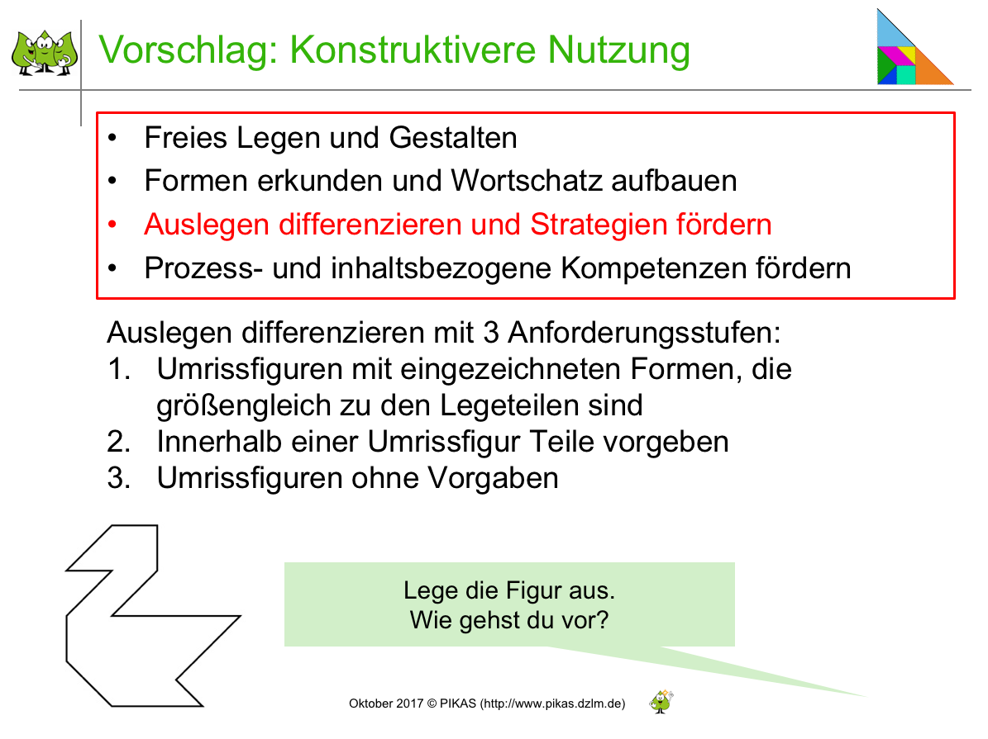  Folie 47  